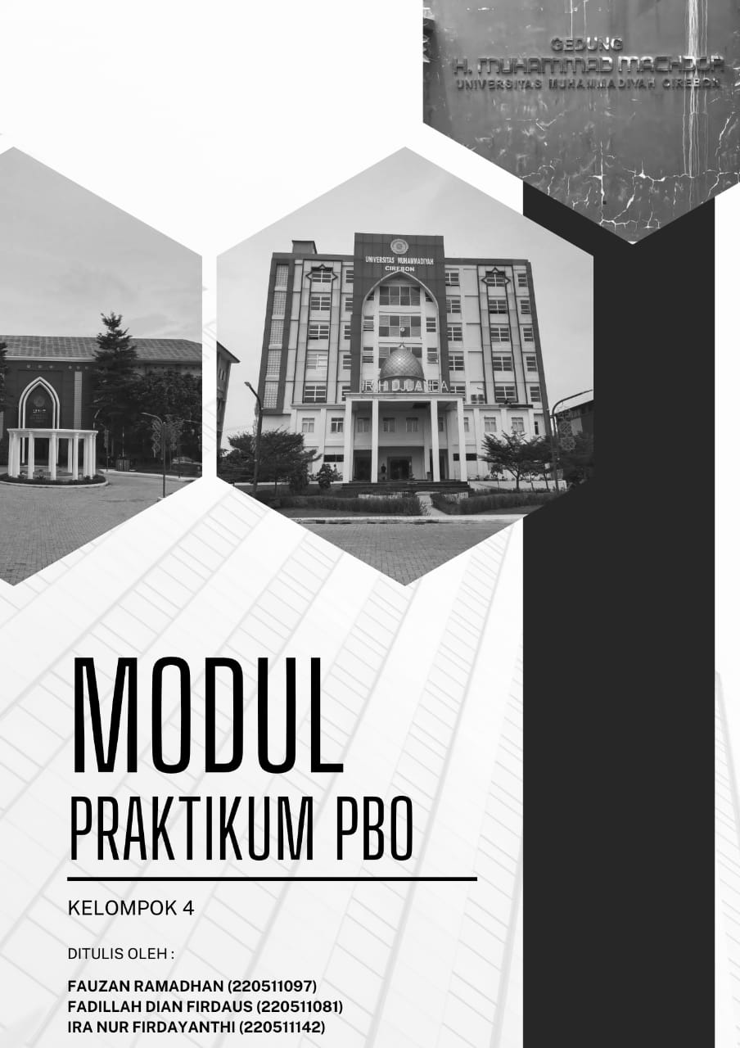

**Kata Pengantar**

Puji syukur kami ucapkan atas kehadirat Allah Swt. Atas segala Rahmat-Nya Sehingga tugas laporan praktikkum Pemrograman Berbasis Objek yang berjudul “Modul Praktikum Pemrograman Berbasis Objek”. Telah tersusun selesai, tidak lupa kami mengucapkan terimakasih terhadap.

Bantuan dari pihak yang telah berkontribusi dengan memberikan baik pikiran maupun materi. Kami berharap laporan praktikkum Pemrograman Berbasis Objek ini dapat menambah wawasan pengetahuan dan pengalaman bagi pembaca. kami berharap laporan praktikkum pemrograman berbasis objek dapat memberikan pengetahuan serta wawasan luas tetang pemrograman.

Kami selaku penyusun laporan praktikkum merasa bahwa masih banyak kekurangan dalam penyusunan laporan ini karena keterbatasan pengetahuan dan pengalaman kami. Untuk itu kami sangat mengharapkan kritik dan saran yang membangun dari pembaca demi kesempurnaan laporan praktikkum ini.

Cirebon,25 Januari 2024

Penulis

**DAFTAR ISI**

Daftar isi

BAB I

PRAKTIKUM 1

* 1. Tujuan
  2. Pembahasan
  3. Contoh Projek

BAB II

PRAKTIKUM 2

2.1 Tujuan

2.2 Pembahasan

2.3 Contoh projek

BAB II

PRAKTIKUM 3

3.1 Tujuan

3.2 Pembahasan

3.3 Contoh projek

BAB IV

PRAKTIKUM 4

4.1 Tujuan

4.2 Pembahasan

4.3 Contoh projek

BAB V

PRAKTIKUM 5

5.1 Tujuan

5.2 Pembahasan

5.3 Contoh projek

BAB VI

PRAKTIKUM 6

6.1 Tujuan

6.2 Pembahasan

6.3 Contoh projek

BAB VII

PRAKTIKUM 7

7.1 Tujuan

7.2 Pembahasan

7.3 Contoh projek

BAB VIII

PRAKTIKUM 8

8.1 Tujuan

8.2 Pembahasan

8.3 Contoh projek

BAB IX

PRAKTIKUM 9

9.1 Tujuan

9.2 Pembahasan

9.3 Contoh projek

BAB X

PRAKTIKUM 10

10.1 Tujuan

10.2 Pembahasan

10.3 Contoh Projek

BAB XI

PRAKTIKUM 11

11.1 Tujuan

11.2 Pembahasan

11.3 Contoh projek

BAB XII

PRAKTIKUM 12

12.1 Tujuan

12.2 Pembahasan

12.3 Contoh projek

BAB XIV

PRAKTIKUM 13

13.1 Tujuan

13.2 Pembahasan

13.3 Contoh projek

**BAB I**

**PRAKTIKUM 1 : PENGENALAN PYTHON DAN INSTALASI BESERTA INSTALASI VISUAL STUDIO CODE**

1. **Tujuan:**

* Memahami konsep dasar Python.
* Memahami tool yang ada pada VS Code.
* Menginstal Python di sistem operasi masing-masing.
* Menginstal VS Code di desktop.

1. **Unduh dan Instal Python:**

* Kunjungi [python.org](https://www.python.org/).
* Pilih versi Python terbaru yang compatible dengan device anda dan ikuti panduan instalasi sesuai dengan sistem operasi yang direkomendasikan pada device anda (Windows/Linux/Mac).

1. **Unduh dan Instal Visual Studio Code :**

* Kunjungi <https://code.visualstudio.com>
* Pilih versi VS Code terbaru yang compatible dengan device anda dan ikuti panduan instalasi sesuai dengan system operasi(Windows/Linux/Mac).

1. **Instalasi Extension Python pada Visual Studio Code:**

* Setelah instalasi python dan VS Code selesai maka harus membuka VS Code untuk menambahkan python.
* Pada menu utama, klik di sebelah kiri pada menu yang bertuliskan ‘Extensions’ atau bisa juga dengan shortcut ‘ctrl + shift + x’
* Setelah itu kita tuliskan ‘Python’ pada kolom pencarian lalu instal.

1. **Projek 1 : Menghitung Luas dan Permukaan Bangun Ruang**

* Bangun Ruang Balok.
* Bangun Ruang Kubus.
* Bangun Ruang Bola.
* Bangun Ruang Prisma Segitiga.
* Bangun Ruang Limas Segitiga.
* Bangun Ruang Limas Segiempat.
* Bangun Ruang Kerucut.
* Bangun Ruang Tabung.

1. **Source Code**

* Bangun Ruang Balok 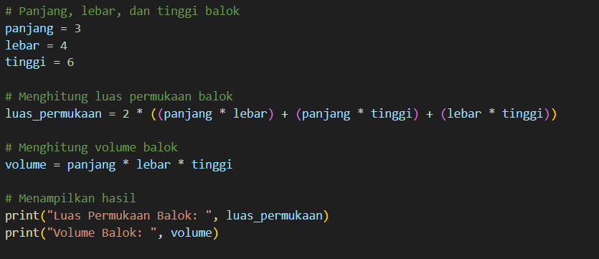
* 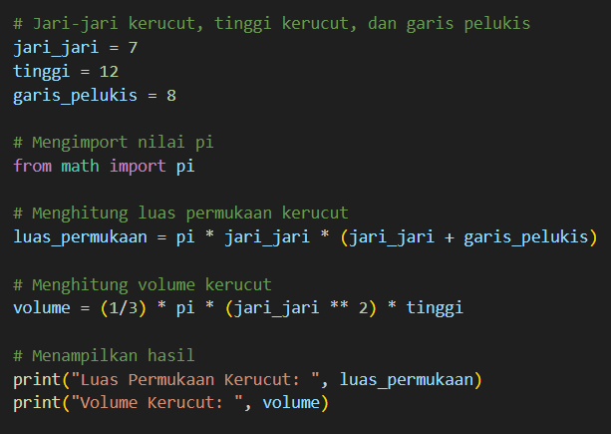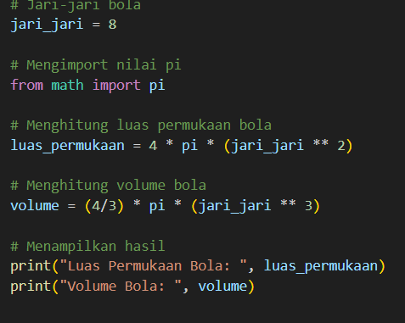Bangun Ruang Bola o Bangun Ruang Kerucut
* Bangun Ruang Kubus o Bangun Ruang Limas Segitiga

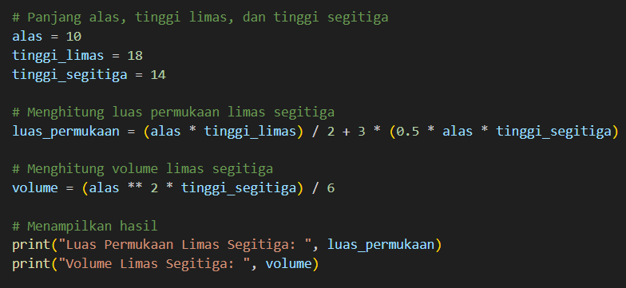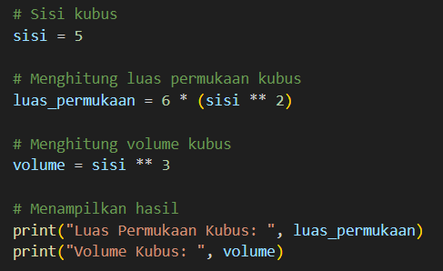

* Bangun Ruang Limas Segiempat 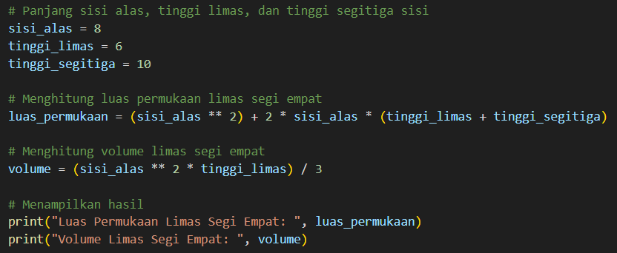
* Bangun Ruang Prisma Segitiga

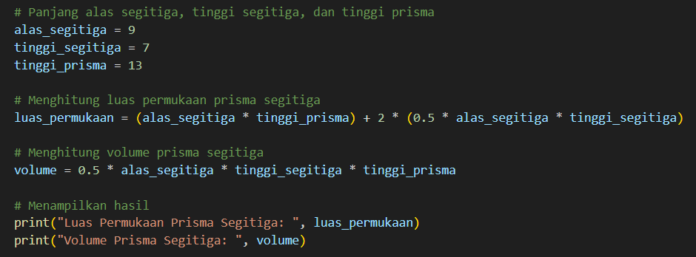

* Bangun Ruang Tabung

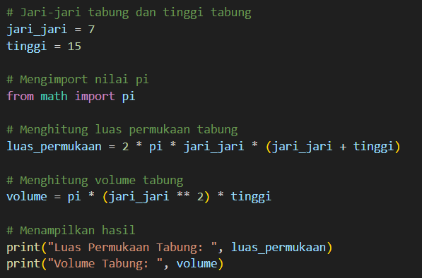

**BAB II**

**PRAKTIKUM 2**

**MENGERJAKAN SOAL DI KERTAS FOLIO BERGARIS**

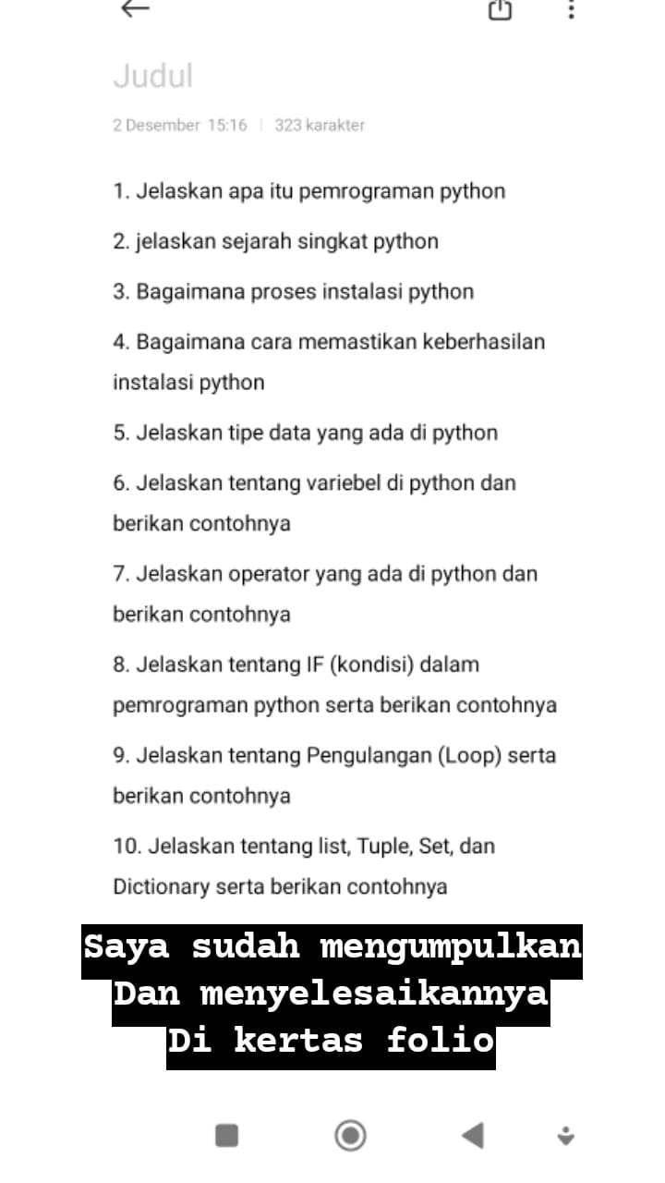

**BAB III**

**PRAKTIKUM 3**

**MEMBUAT KALKULATOR PENGHITUNG LUAS DAN VOLUME BANGUN RUANG DENGAN LIBRARY TKINTER**

1. **Tujuan :**

* Memahami Library TKinter.
* Memahami Tool yang ada di TKinter.
* Membuat kalkulator penghitung luas dan kelililng bangun ruang dengan menggunakan TKinter.
* Membuat kalkulator penghitung BMI.

1. **Pengenalan Library TKinter:**

* TKinter adalah modul GUI (Graphical User Interface) standar untuk Bahasa pemrograman Python. Ini menyediakan berbagai widget dan alat untuk membangun antarmuka pengguna grafis dalam aplikasi Python.
* Tool/Widget yang ada pada tkinter yaitu :
* **Label :** untuk menampikan teks atau gambar.
* **Entry :** untuk mendapatkan input teks dari pengguna.
* **Button :** untuk menambahkan tombol dalam antarmuka.
* **Frame :** untuk mengorganisir dan mengelompokan widget.
* **Canvas :** untuk menggambar objek grafis.
* **ListBox :** untuk menampilkan daftar pilihan.
* **Checkbutton dan Radiobutton :** untuk menangani input biner atau pilihan ekslusif.
* **Menu :** untuk membuat menu dropdown.

1. **Cara untuk menggunakan widget :**

* **Untuk mengimport tkinter:** bisa dengan menulis “import tkinter as tk” pada line 1. Ini berfungsi untuk memanggil tkinter ke dalam program.
* **Untuk mengimport widget ke dalam program :** kita bisa dengan menulis “from tkinter import …..” lalu isi dengan widget yang ingin kita gunakan.
* **Source Code dari masing masing widget:**

# Membuat jendela utama

window = tk.Tk()

window.title("Tkinter Widgets Example")

# 1. Label

label = tk.Label(window, text="Label Widget")

label.pack()

# 2. Entry

entry = tk.Entry(window, width=20)

entry.pack()

# 3. Button

button = tk.Button(window, text="Button Widget", command=show_result)

button.pack()

# 4. Frame

frame = tk.Frame(window, borderwidth=2, relief="groove")

frame.pack()

# 5. Canvas

canvas = tk.Canvas(window, width=200, height=100, bg="lightgray")

canvas.pack()

# 6. Listbox

listbox = tk.Listbox(window)

listbox.pack()

# Menambahkan item ke Listbox

for item in ["Item 1", "Item 2", "Item 3"]:

    listbox.insert(tk.END, item)

# 7. Checkbutton dan Radiobutton

checkbutton = tk.Checkbutton(window, text="Checkbutton")

checkbutton.pack()

radiobutton = tk.Radiobutton(window, text="Radiobutton")

radiobutton.pack()

# 8. Menu

menu = tk.Menu(window)

menu.add_command(label="Menu Item 1", command=show_result)

menu.add_command(label="Menu Item 2", command=show_result)

# Menetapkan menu ke jendela

window.config(menu=menu)

# Menjalankan loop utama Tkinter

window.mainloop()

1. 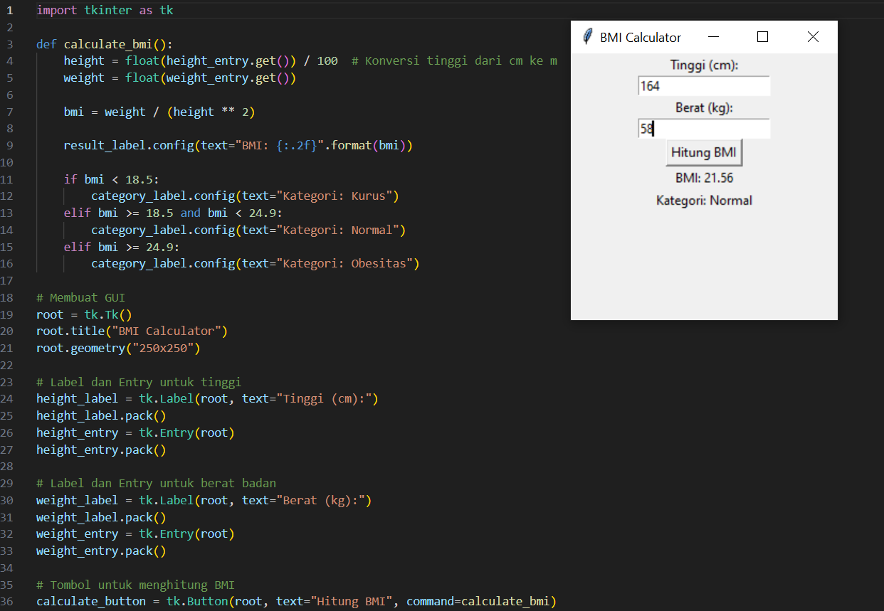**Salah satu contoh projek**

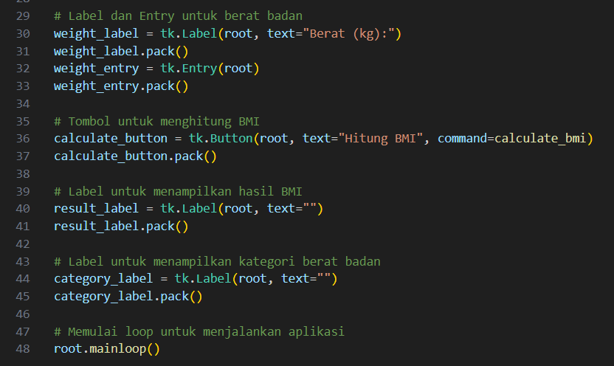

**BAB IV**

**PRAKTIKUM 4**

**MEMISAHKAN FUNGSI DARI CODE UTAMA KE FILE BARU DALAM SATU FOLDER YANG SAMA MENGGUNAKAN METODE FROM DAN IMPORT**

**4.1 Tujuan**

1. Memahami konsep memisahkan fungsi program ke dalam file lain.
2. Menjalankan program yang sudah di pisah fungsinya

**4.2 Pembahasan**

1. Pengertian Import, import digunakan untuk mengambil seluruh modul atau Pustaka kedalam program Python. Ini memberikan akses ke semua kelas, fungsi, atau objek yang ada di dalam modul tersebut.

Contoh :

import math

1. Pengertian From, from digunakan untuk megimpor spesifik fungsi,kelas,atau objek tertentu. Ini memungkinkan kita menggunkan entitas yang di impor tanpa menyertakan prefix modul.

Contoh : from math import pi

**4.3 Contoh proyek fungsi from dan import**

**From :**

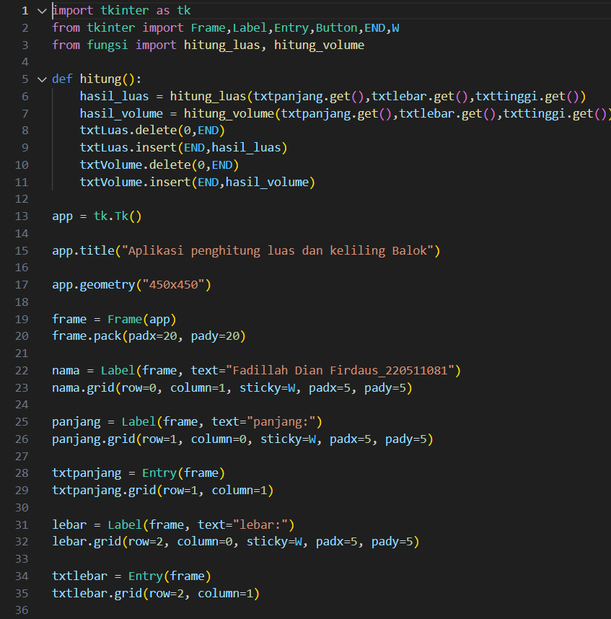

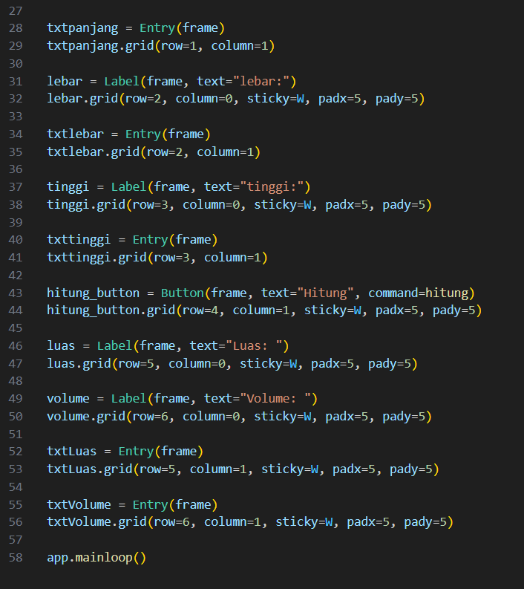

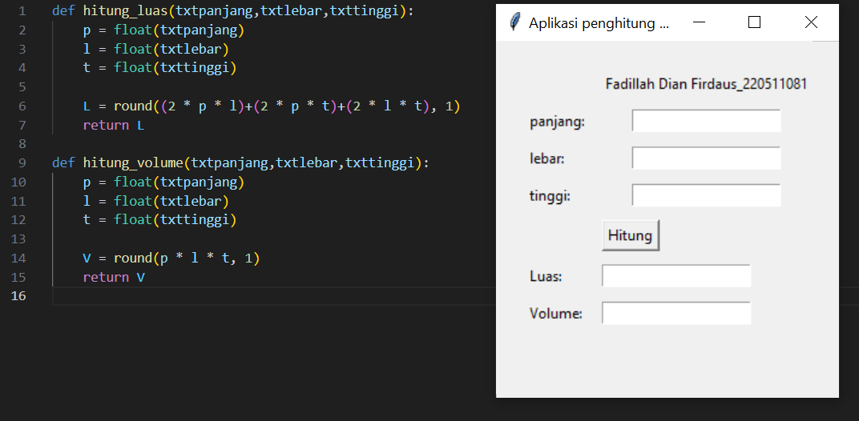

**Import :** 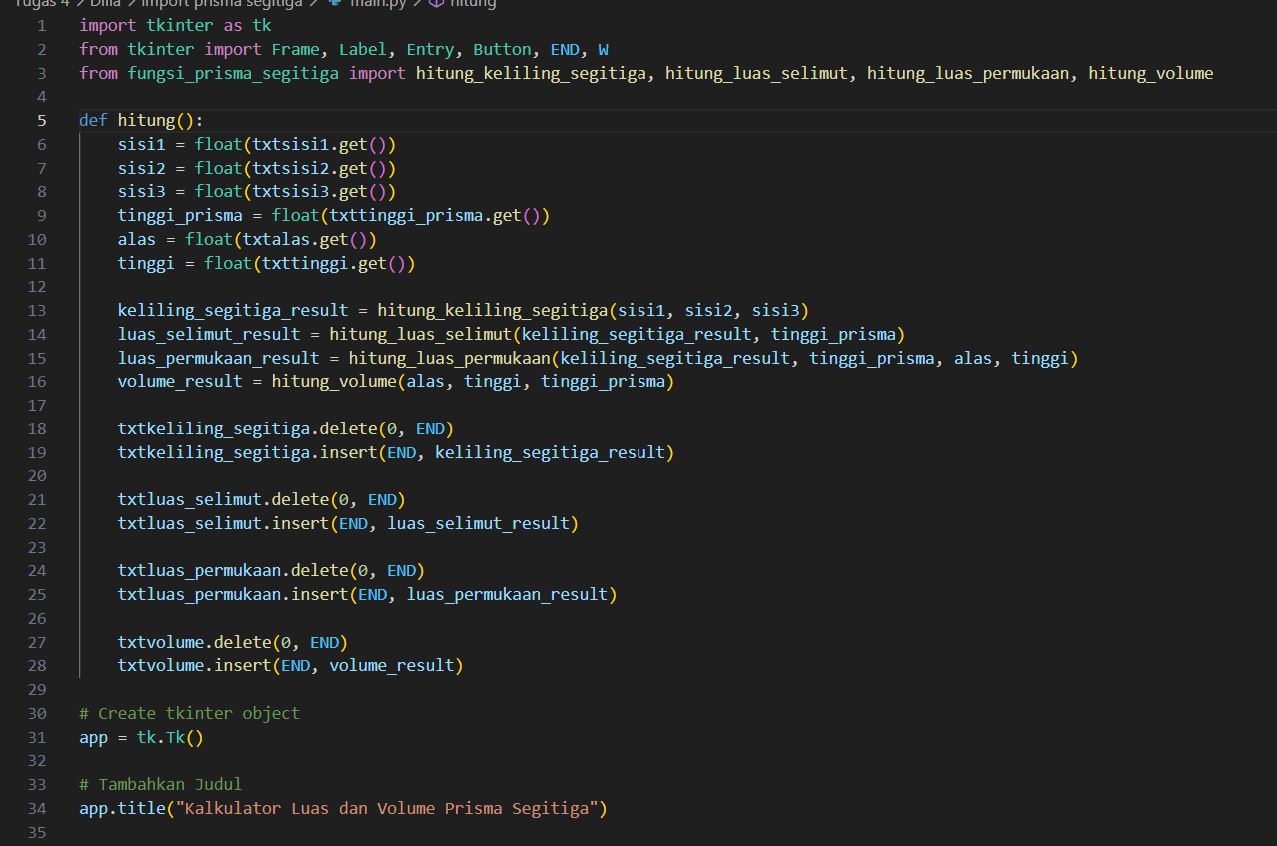

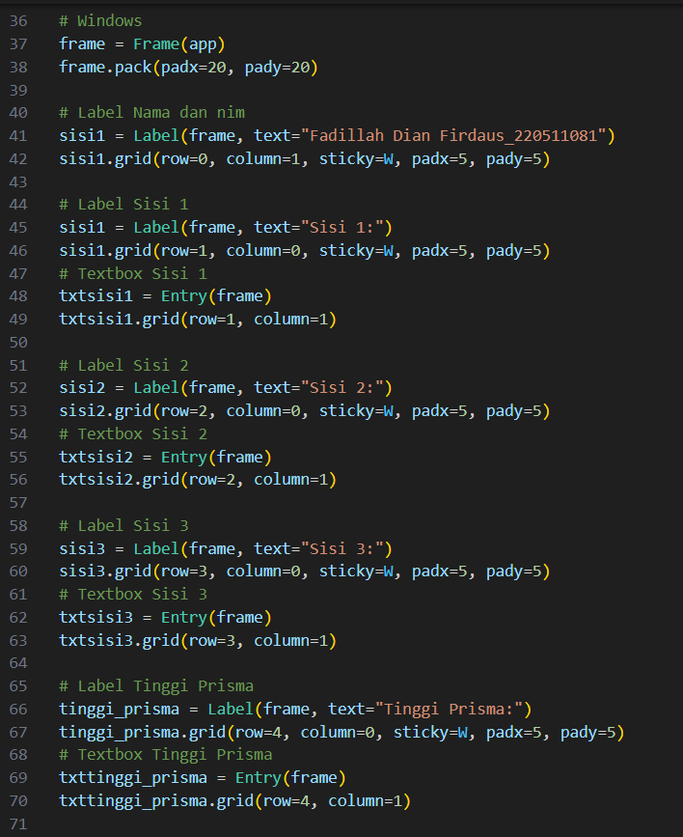

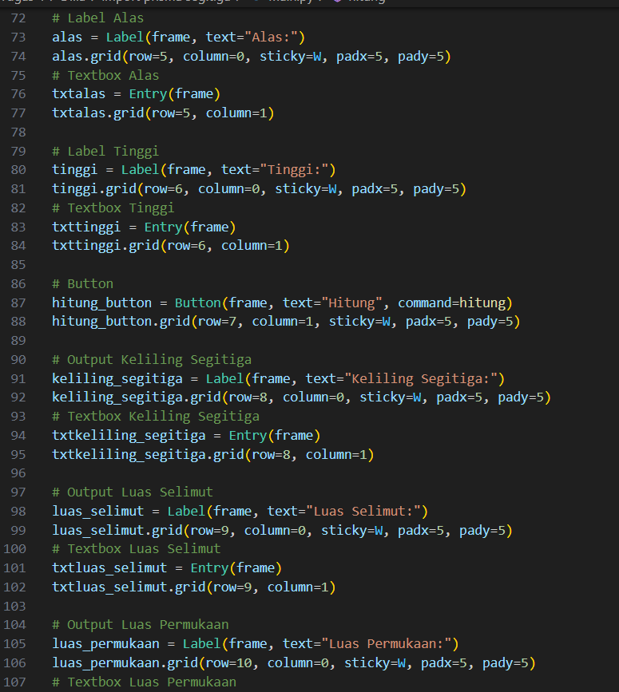

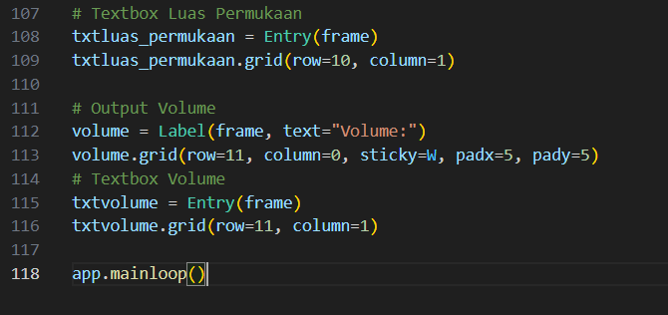

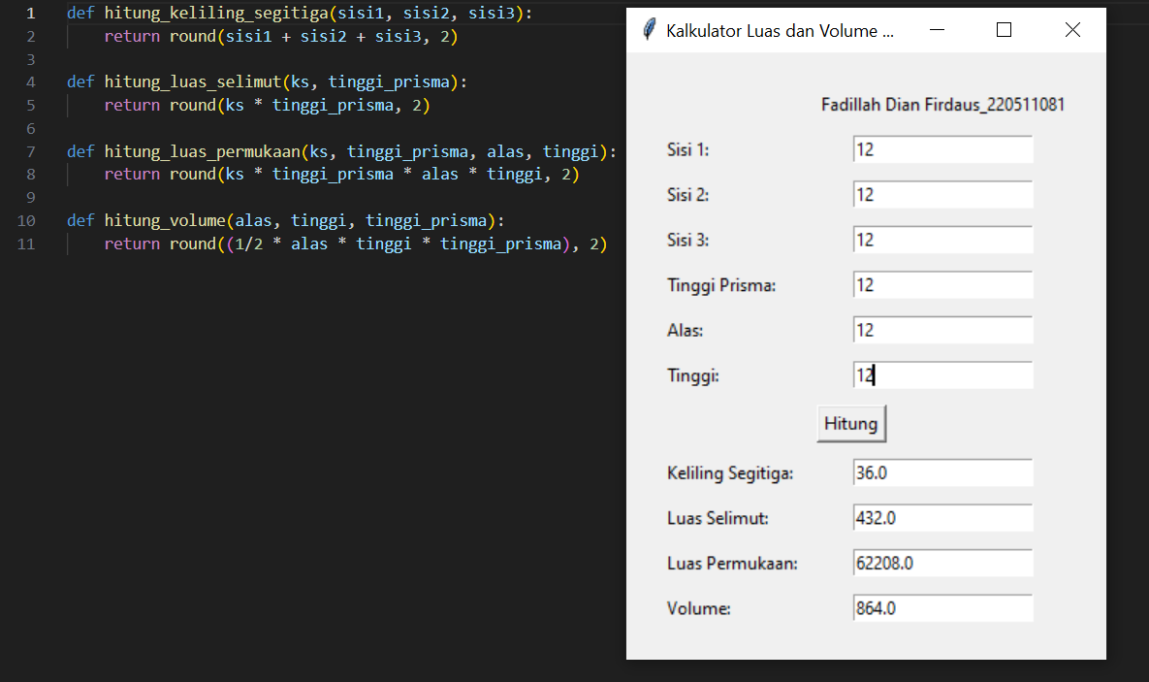

**BAB V**

**PRAKTIKUM 5**

**MENGERJAKAN QUIZ BERBASIS WEB QUIZIZ**

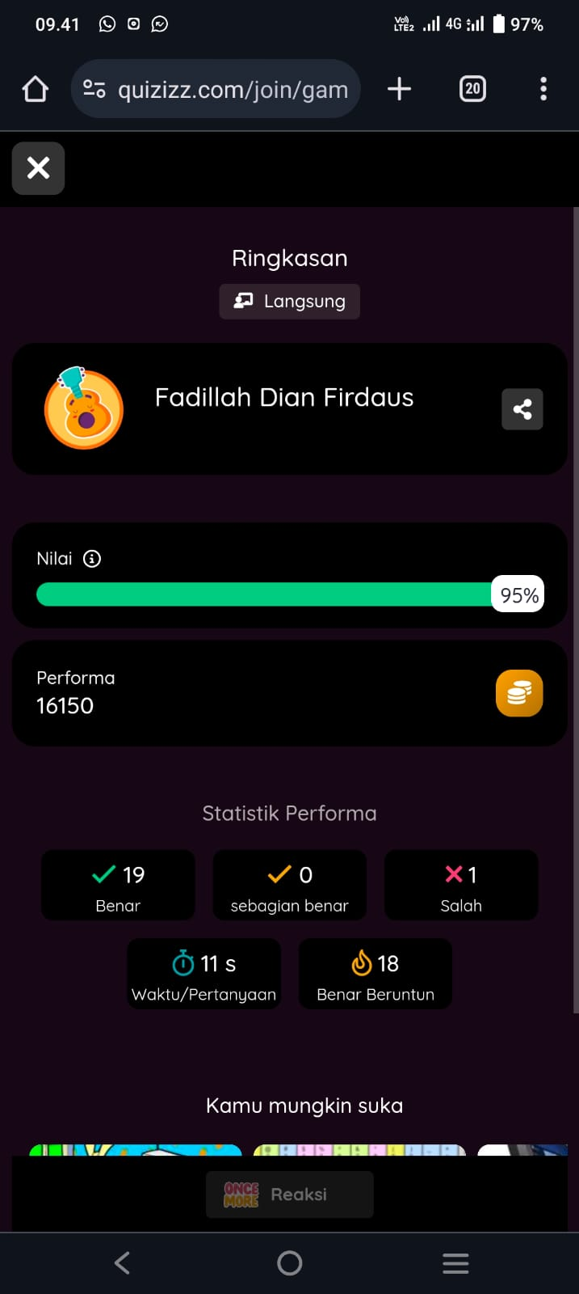

Materi dalam quis tersebut adalah seputar pengetahuan dasar penggunaan python,tool,dan sintaks yang ada pada python.

**BAB VI**

**PRAKTIKUM 6**

**MEMBUAT APLIKASI TRANSLATE,PEMUTAR AUDIO,PEMUTAR VIDEO,DAN MENGGAMBIL TEKS DARI GAMBAR**

* 1. **Tujuan**
  2. Memahami konsep membuat aplikasi translate berbasis windows di python.
  3. Memahami konsep membuat aplikasi pemutar mp3 dan mp4 berbasis windows di python.
  4. Memahami konsep membuat aplikasi pengambil teks dari gambar berbasis windows di python.
  5. **Pembahasan**
  6. Ada beberapa library yang perlu di install untuk bisa menjalankan program yang akan kita bikin yaitu:
     1. Gtts dengan cara “pip install gtts”
     2. Lalu dilanjut dengan “pip install opencv-python”
     3. Lalu kita install numpy “pip install numpy”
     4. Lalu kita menginstal tesseract dan pillow untuk program mengambil teks dari dambar dengan cara “pip install pytesseract” dan “pip install pillow”
  7. Fungsi dari translate adalah untuk mengubah Bahasa yang kita ketik atau Bahasa default (Bahasa inggris) yang kita program dalam python ke Bahasa lain yang kita mau (yang sudah di program).
  8. Fungsi pemutar mp3 dan mp4 adalah untuk memutar audio dan video yang kita mau menggunakan aplikasi berbasis winsdows di python.
  9. Fungsi dari pengambil teks dari gambar adalah untuk mempermudah kita dalam mengambil tulisan yang ada pada gambar tanpa harus mengetiknya.
  10. **Contoh projek**

**A. GTTS :** 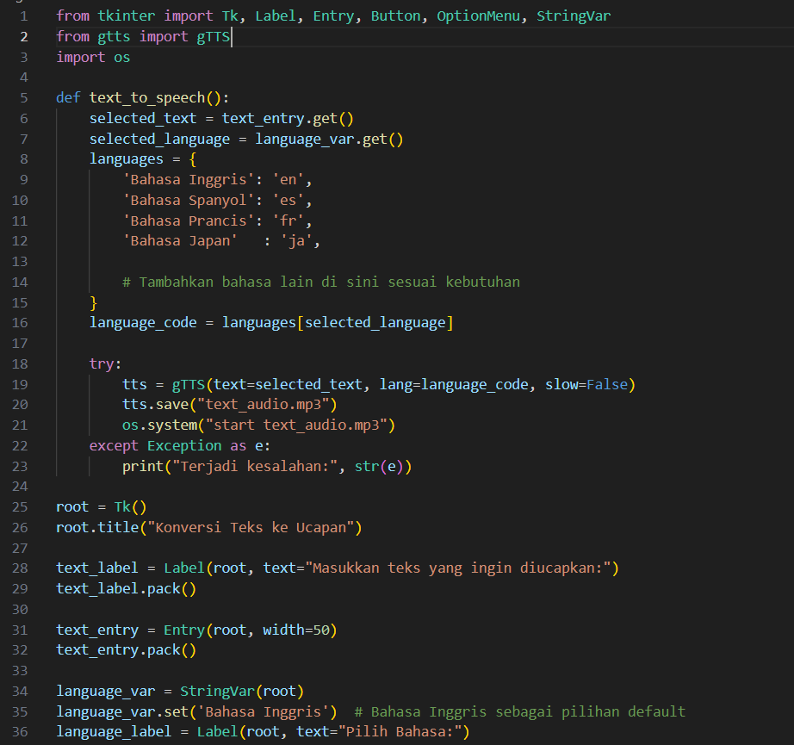

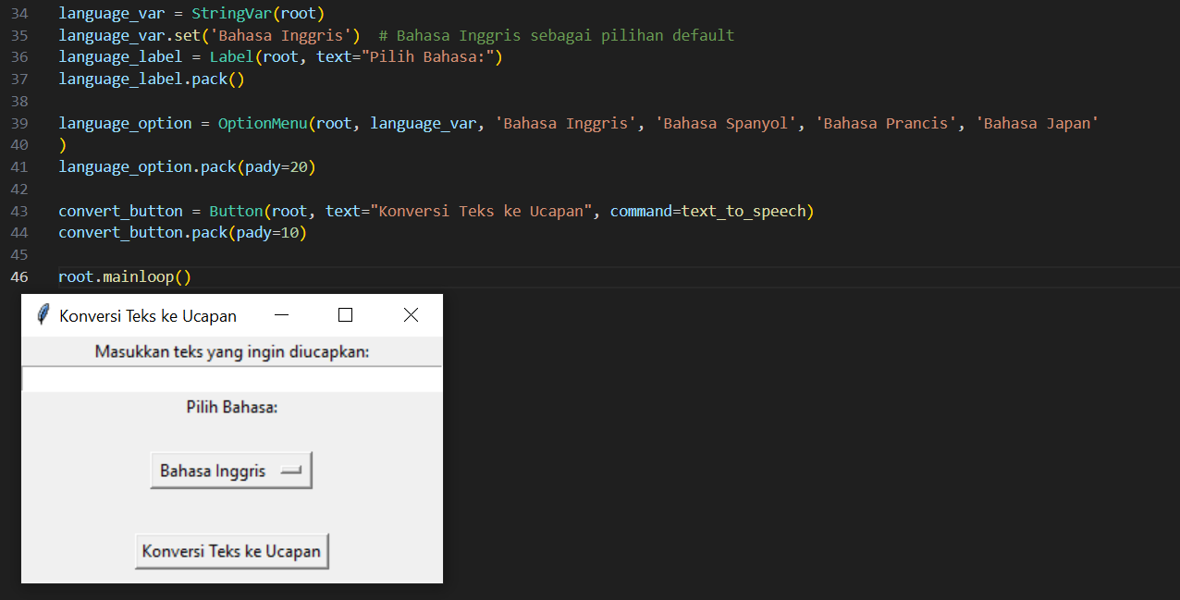

**B. mp3 :** 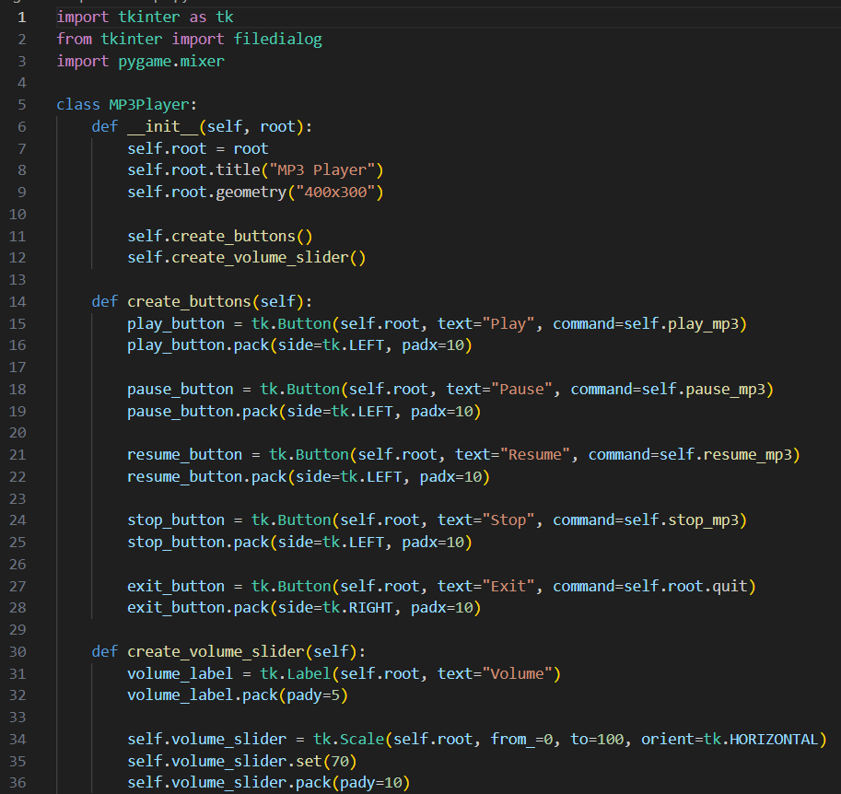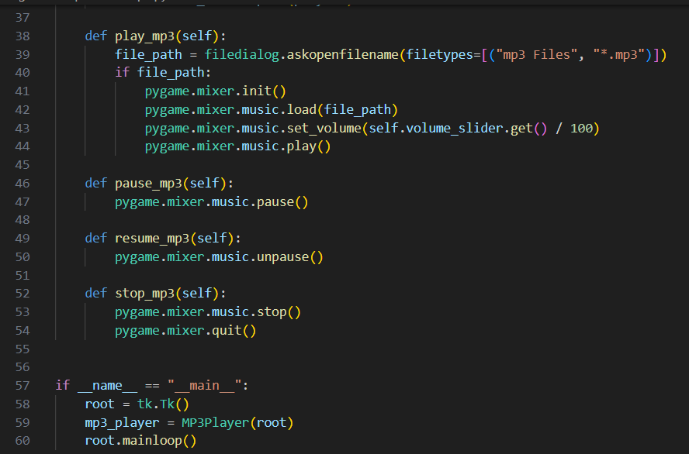

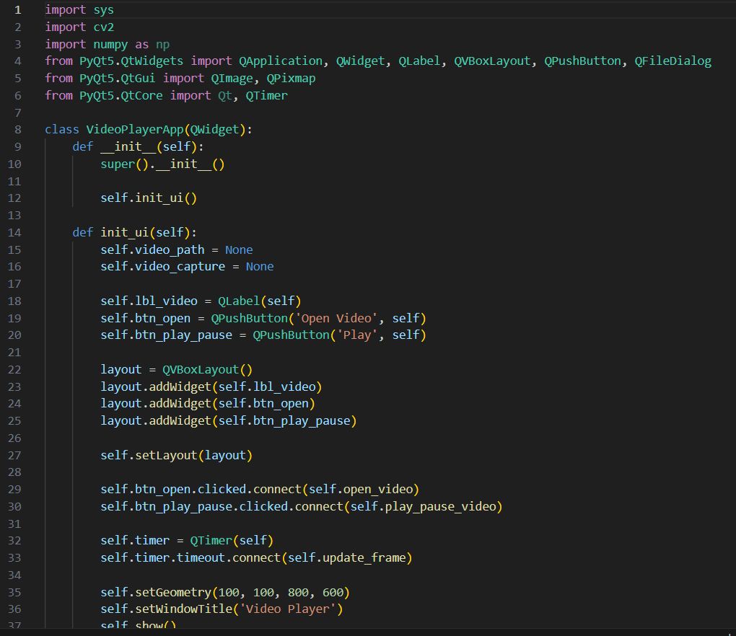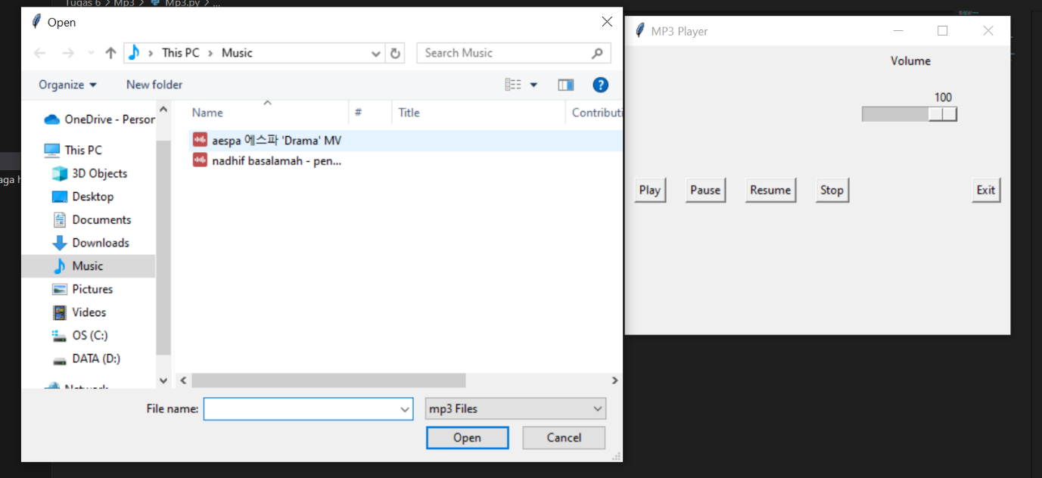**C. mp4 :**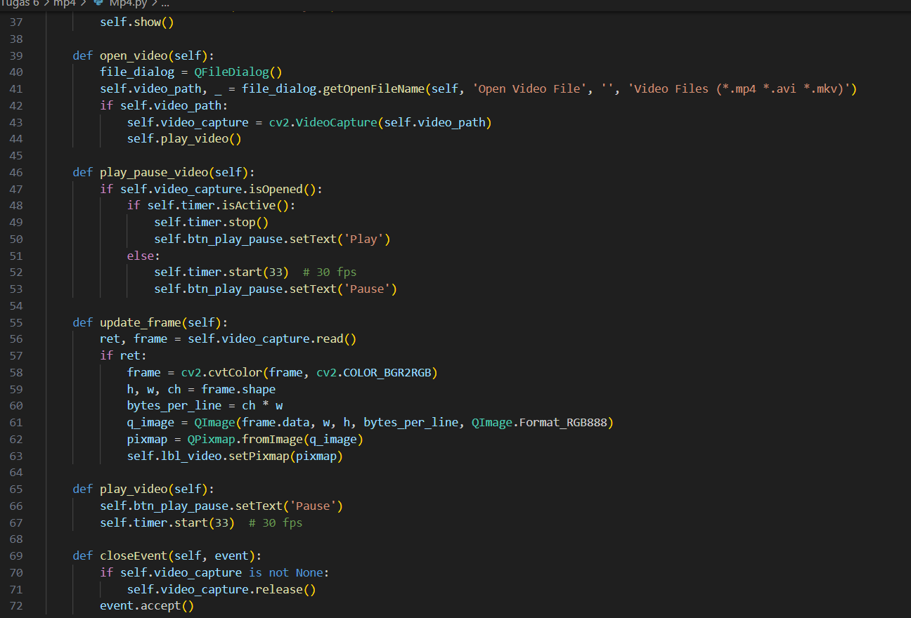

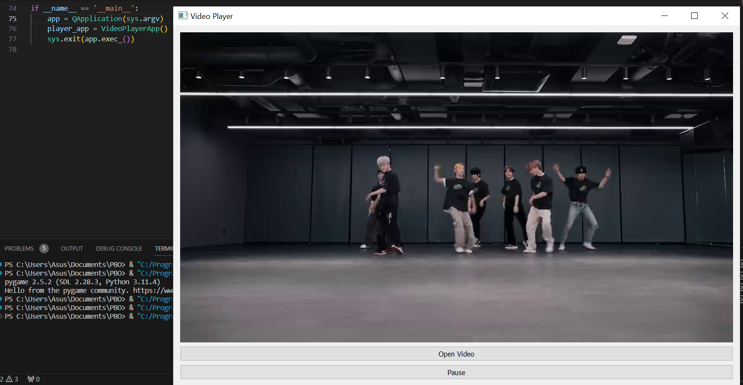

**D. Mengambil teks dari gambar:**

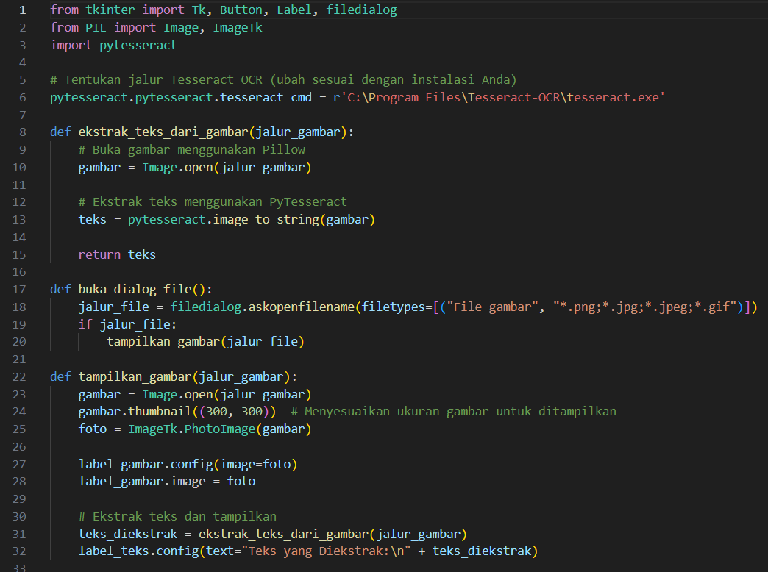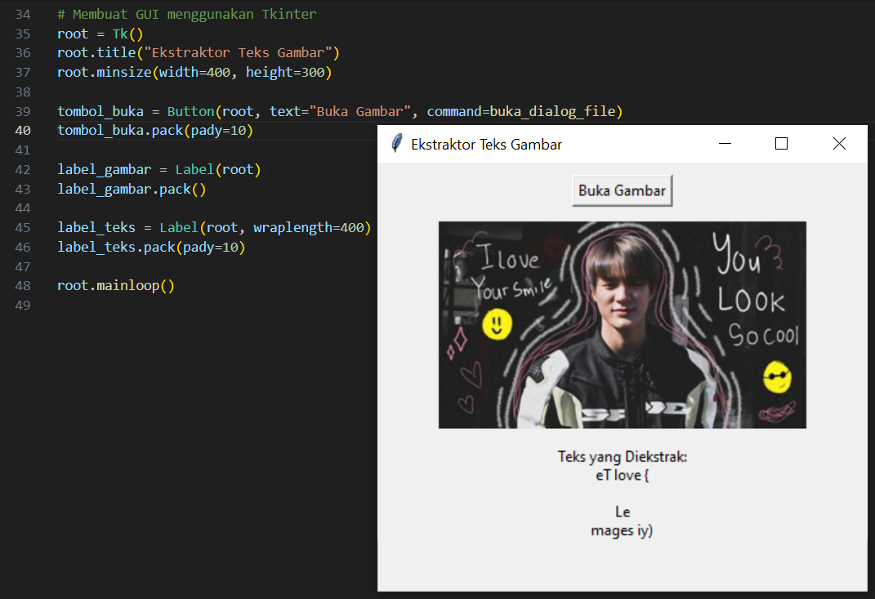

**BAB VII**

**PRAKTIKUM 7**

**MEMBUAT KALKULATOR KONVERSI SUHU**

**7.1 Tujuan**

**1.** Memahami konsep menghitung suhu berbasis python

**7.2 Pembahasan**

menghitung konversi suhu satuan nasional (celcius) ke kelvin,reamur,dan fahreinheit.

**7.3 Contoh Project**

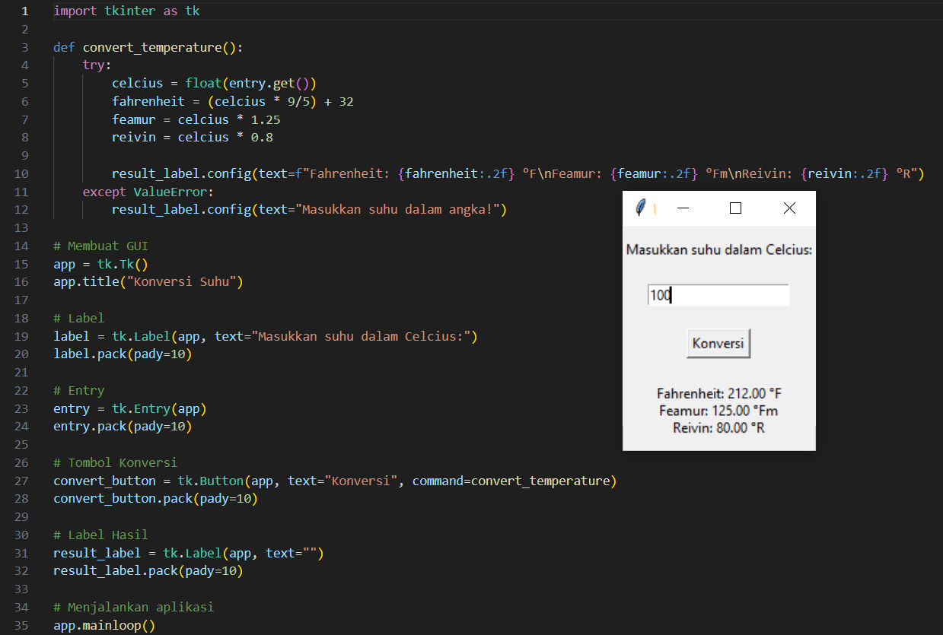

**BAB VIII**

**PRAKTIKUM 8**

**UJIAN TENGAH SEMESTER GANJIL TAHUN 2023**

* **Ujian Tengah Semester : Tanggal 07-Desember-2023**
* **Sudah di kirim ke email**
* **Dengan email masing-masing**

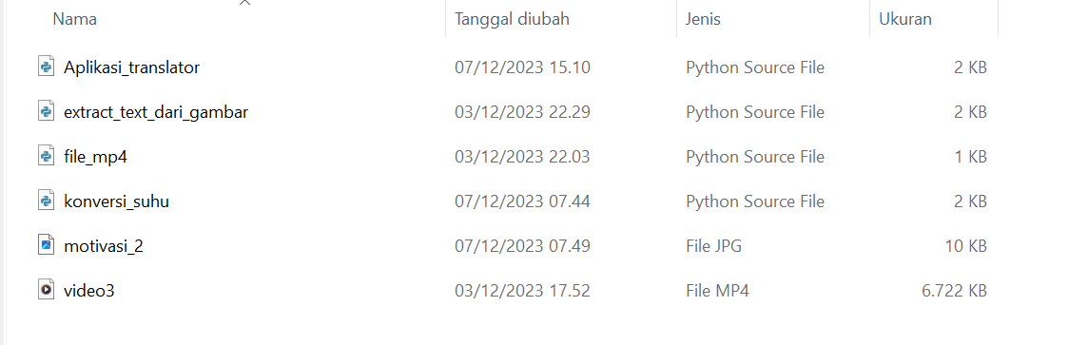

**BAB IX**

**PRAKTIKUM 9**

**PENGENALAN CLASS DAN OBJEK**

**9.1 Tujuan**

Memahami konsep ‘class’ dan ‘objek’ pada python

**9.2 Pembahasan**

Class dalam python adalah struktur yang digunakan untuk mengelompokan atribut(variebel) dan metude(fungsi) bersama-sama.

Objek dalam python adalah instance konkret dari class yang diperoleh dari blueprint class.

**9.3 Contoh Projek**

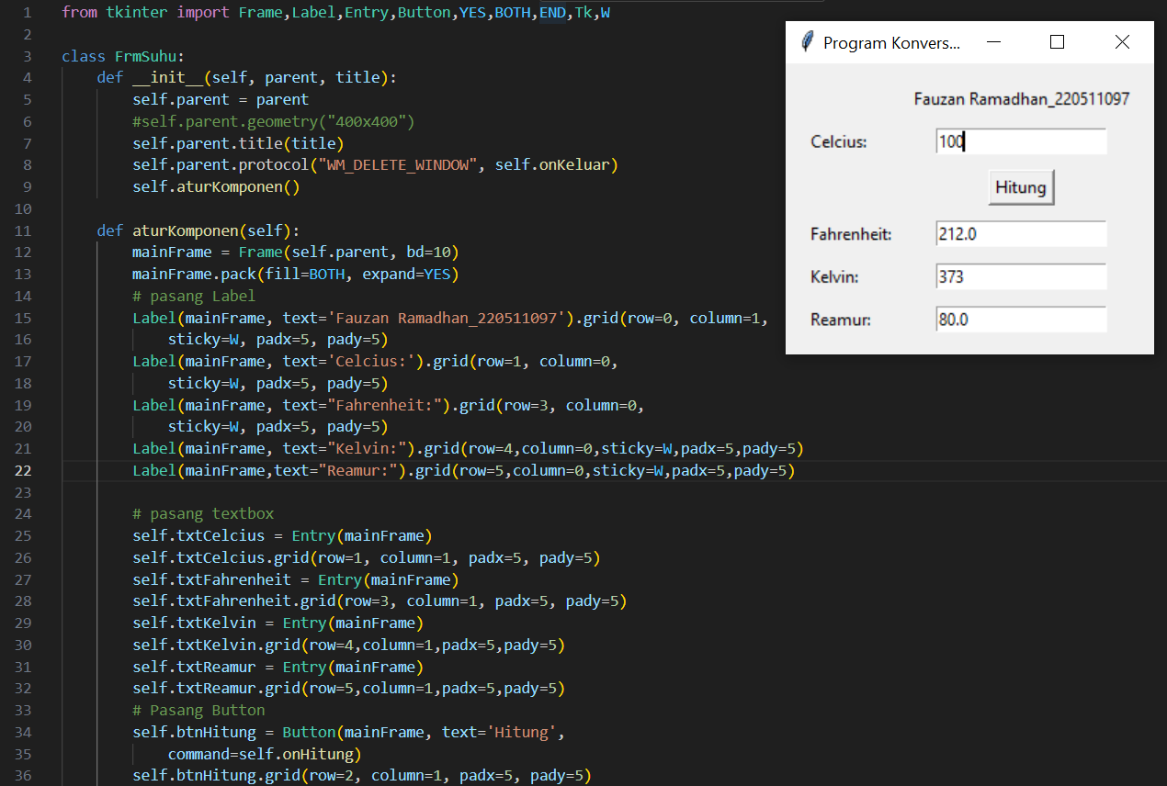

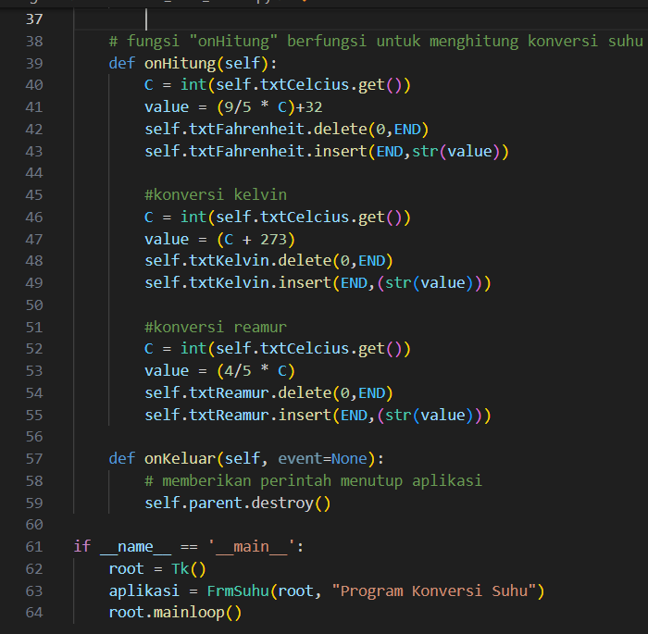

**BAB X**

**PRAKTIKUM 10**

**PENGENALAN PYTHON DATA BASE**

**10.1 Tujuan**

Memahami konsep pengenalan python data base

**10.2 Pembahasan**

Penggunaan python data base merujuk pada cara python digunakan untuk berinteraksi dengan dan memngelola basis data.

Membuat program menggunakan MYSQL yaitu memnggunakan python, phpmyadmin, dan xampp.

**10.3 Contoh Projek**

* Db

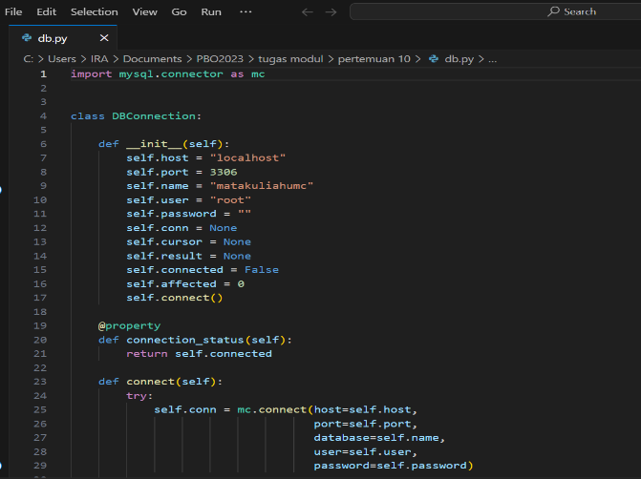 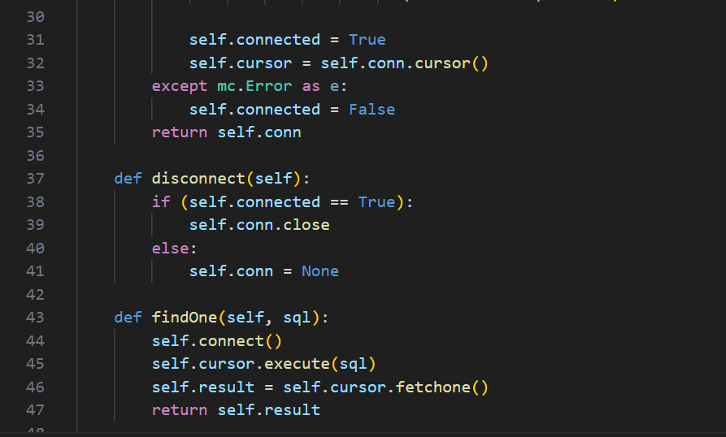

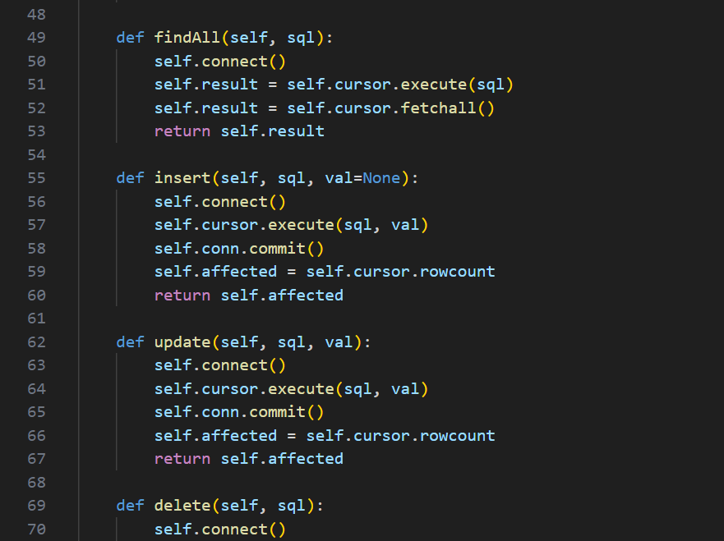 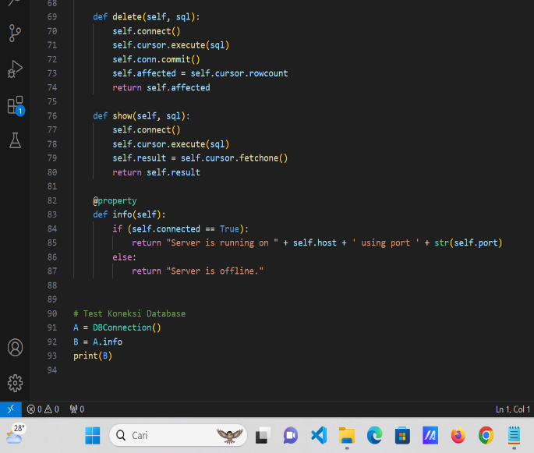

* Frmmatakuliah

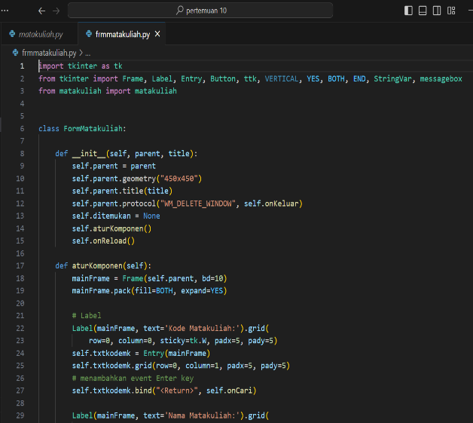 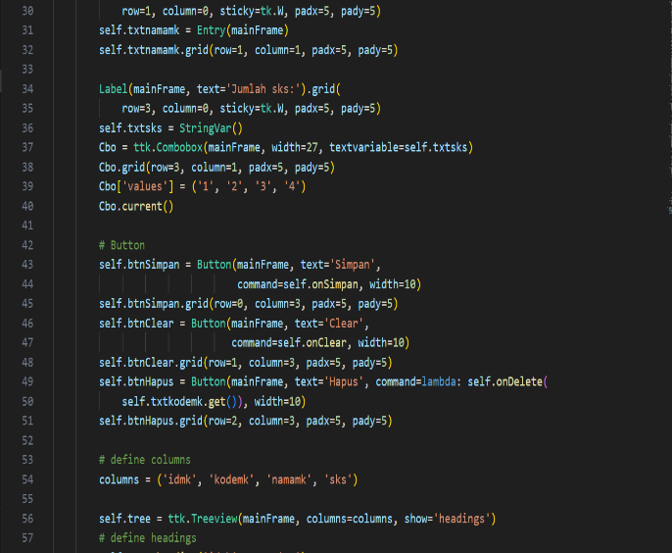

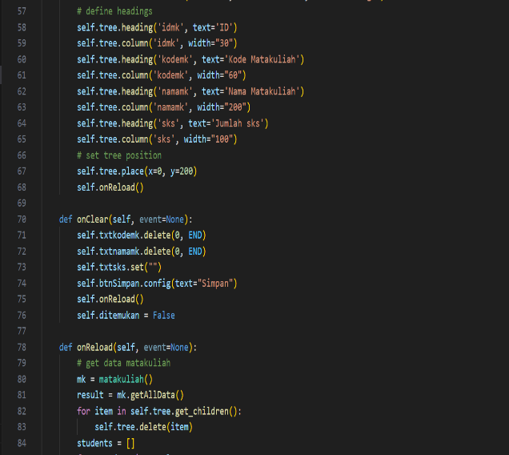 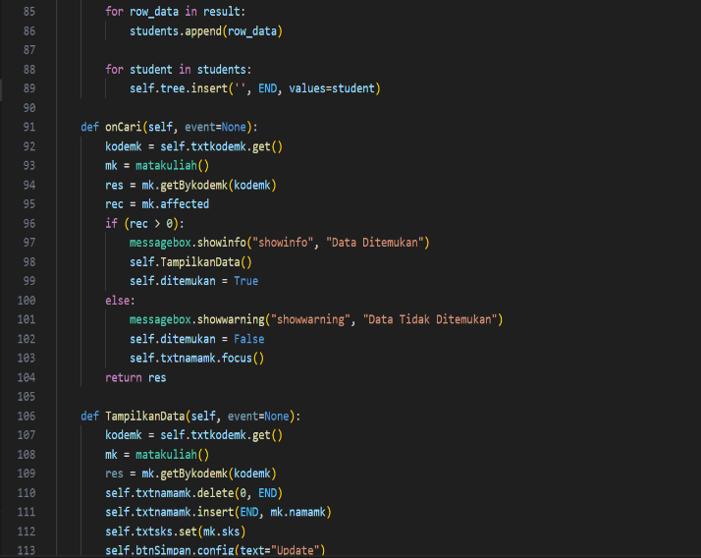

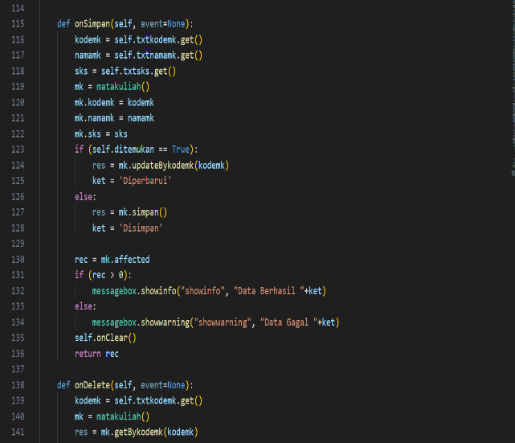 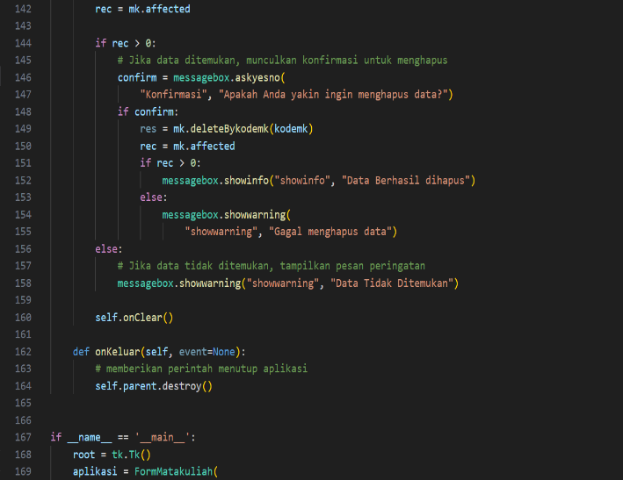



* Mata kuliah

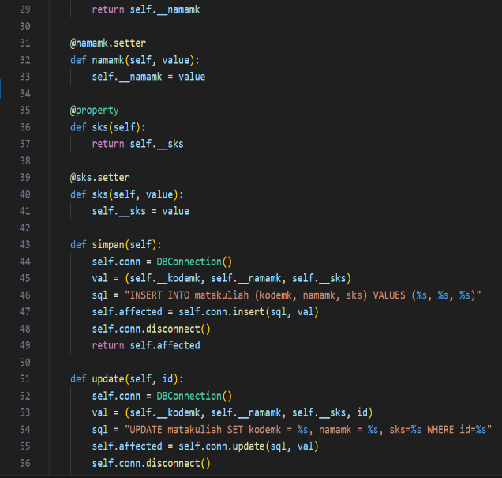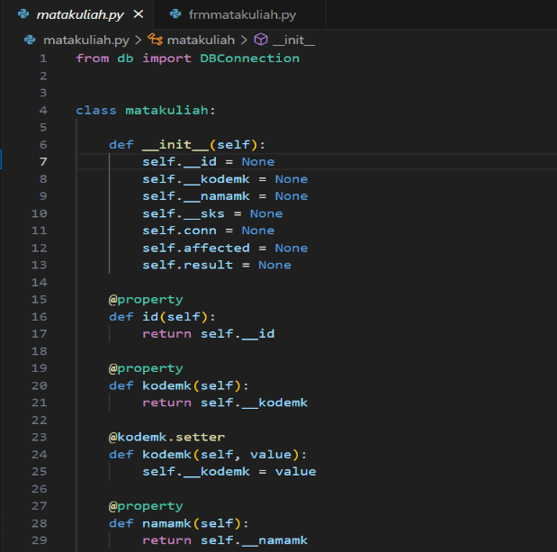 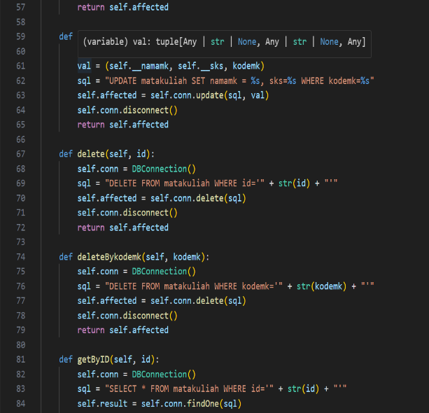 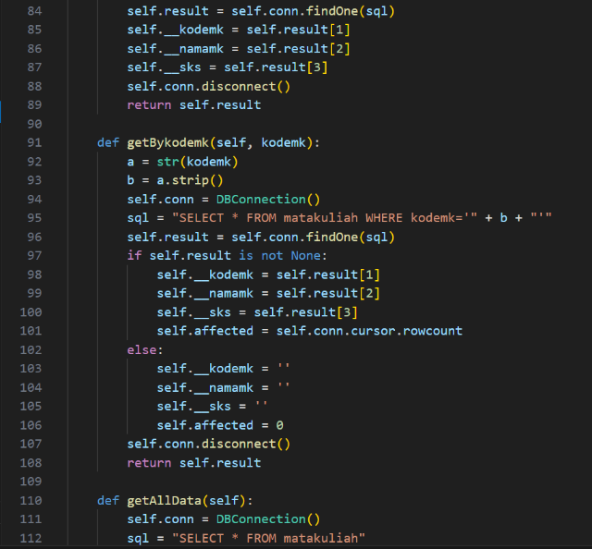



* Update

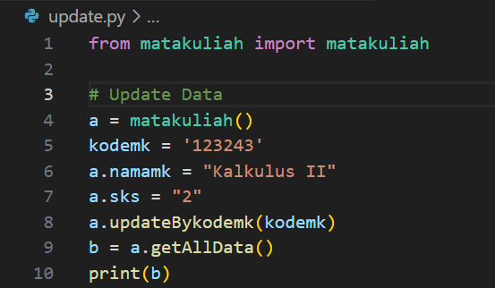

* Entry

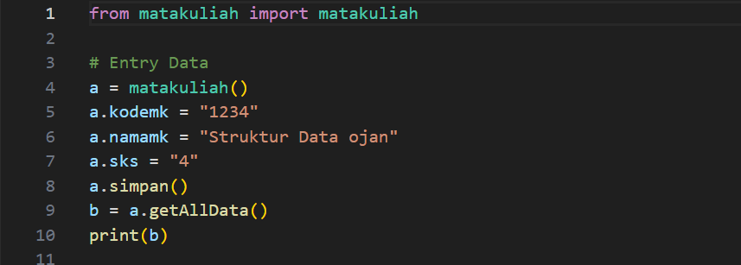

* Delete

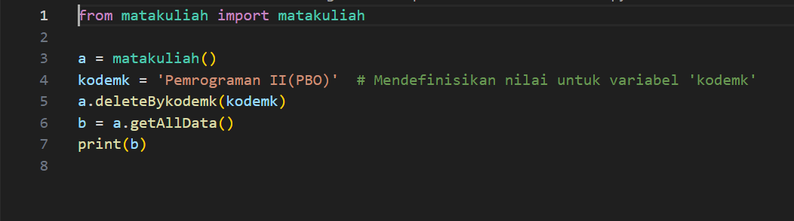

* Hasil cmd

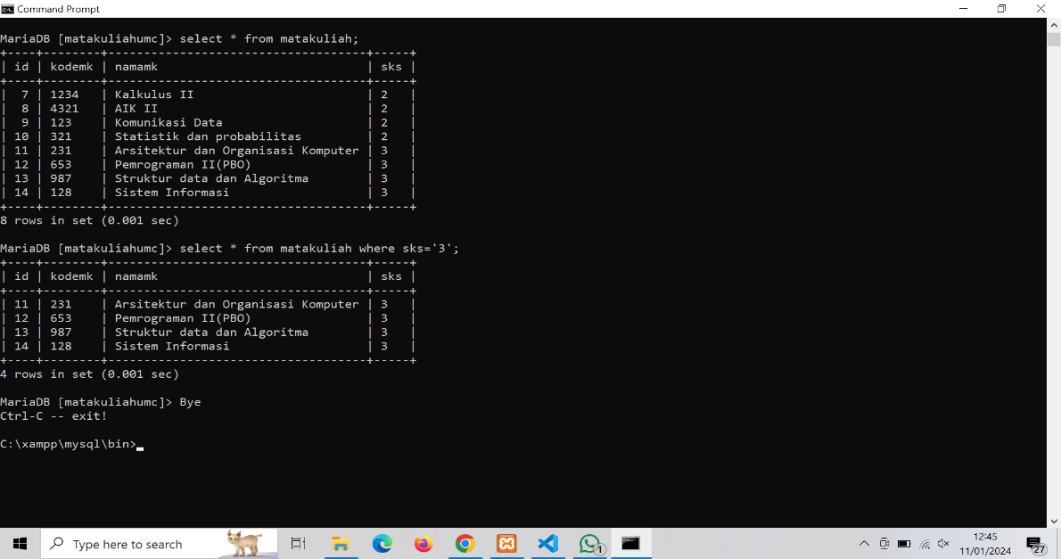

* Latihan petemuan 10

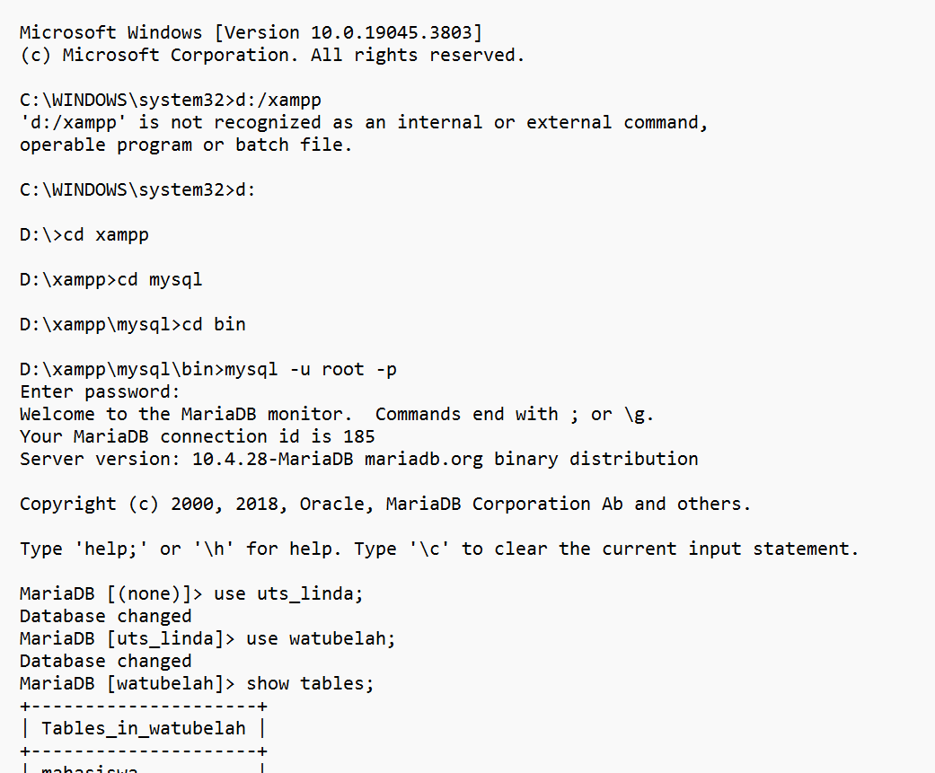 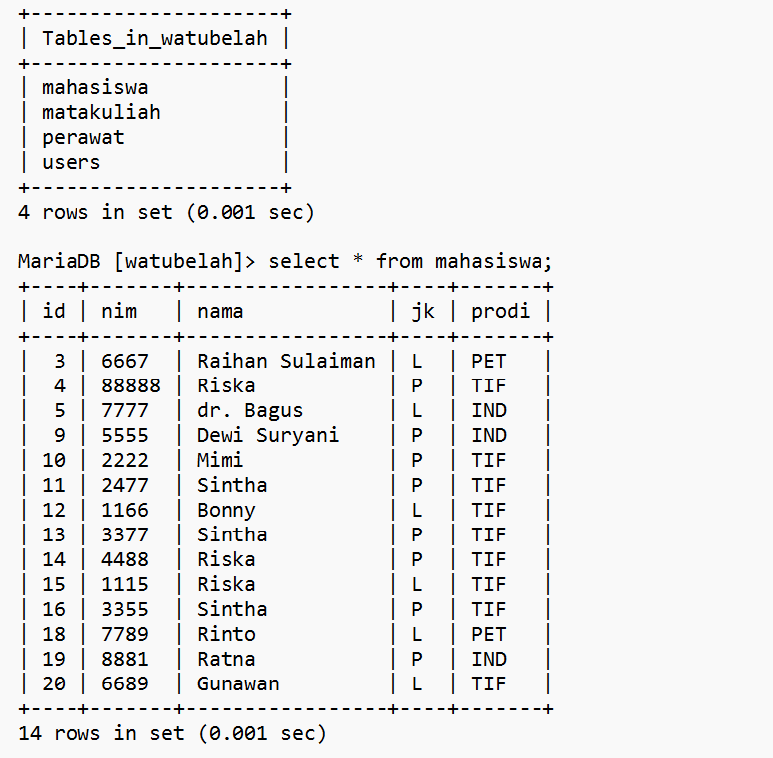

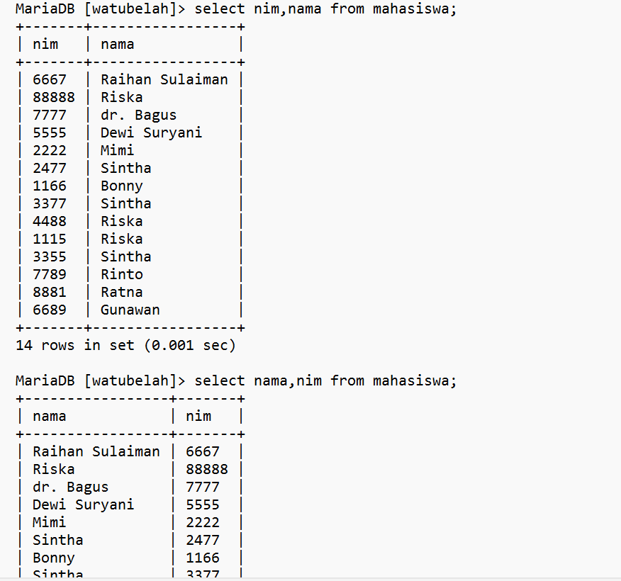 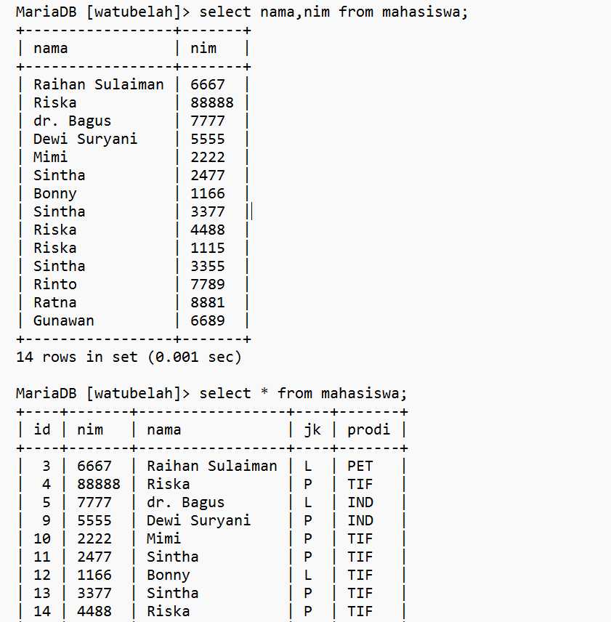

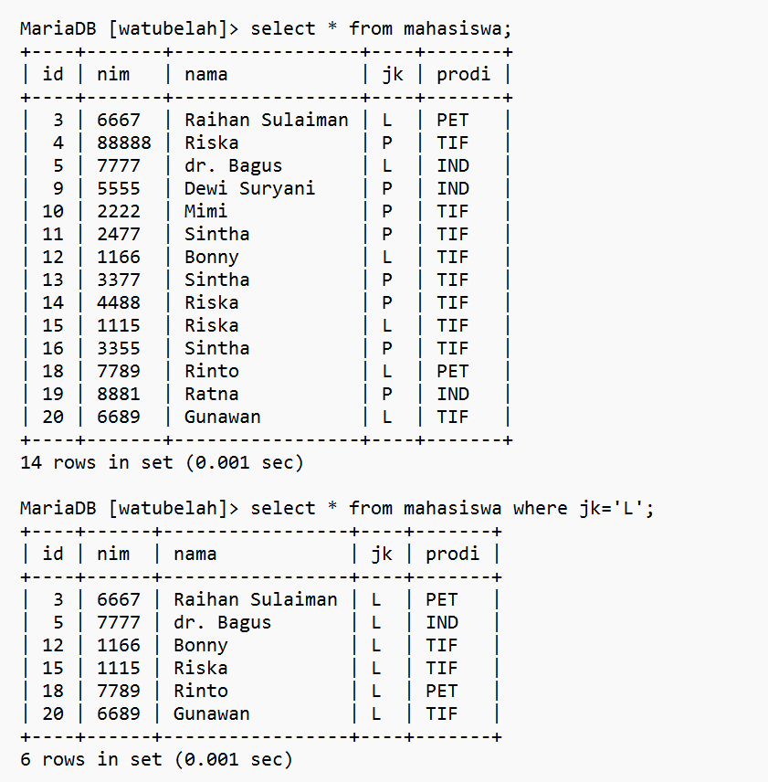 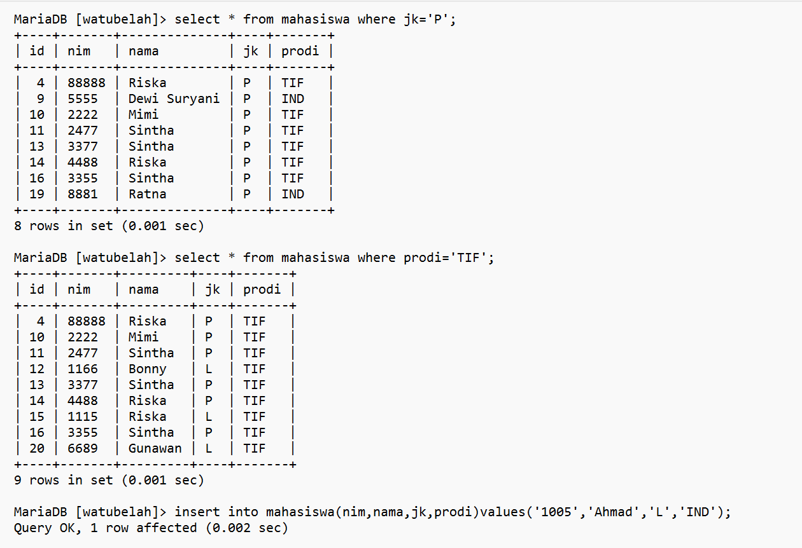

**BAB XI**

**PERTEMUAN 11**

**PYTHON DATABASE**

**11.1 Tujuan**

1. Memahami konsep pada pytho database

2. Untuk memungkinkan pengembang membuat, mengelola, dan berinteraksi dengan basis data secara efisien menggunakan pemograman bahasa python.

**11.2 Pembahasan**

Python database merujuk pada penggunaan bahasa pemrograman Python untuk berinteraksi dengan sistem manajemen basis data (DBMS). Dalam konteks ini, Python menyediakan modul atau pustaka khusus yang memungkinkan pengembang untuk terhubung, berkomunikasi, dan melakukan operasi pada basis data. Modul tersebut mendukung berbagai DBMS seperti SQLite, MySQL, PostgreSQL, dan lainnya. Dengan menggunakan Python database, pengembang dapat membuat, mengelola, dan mengakses data dalam basis data, memfasilitasi pengembangan aplikasi yang melibatkan penyimpanan dan manipulasi informasi.

**11.3 Contoh Projek**

* Db

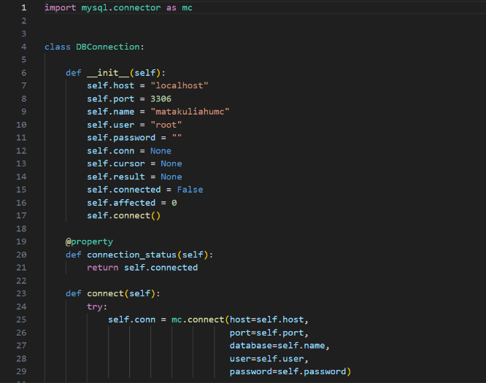 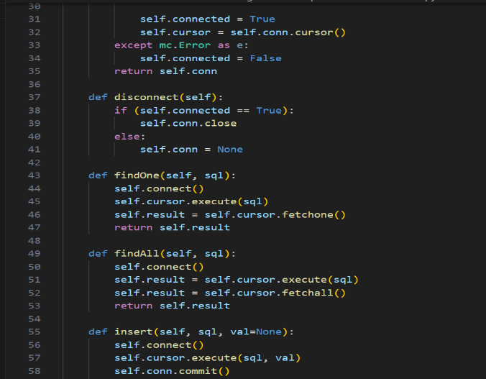

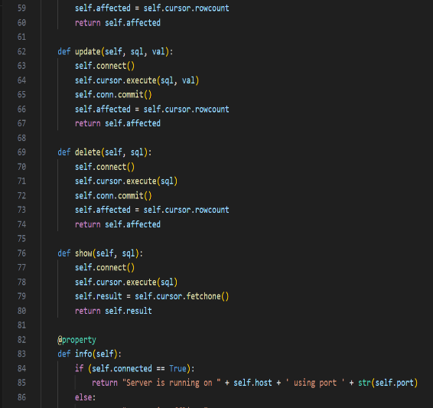 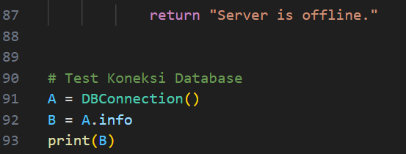

* Frmmatakuliah

 

** **

 



* Mata kuliah

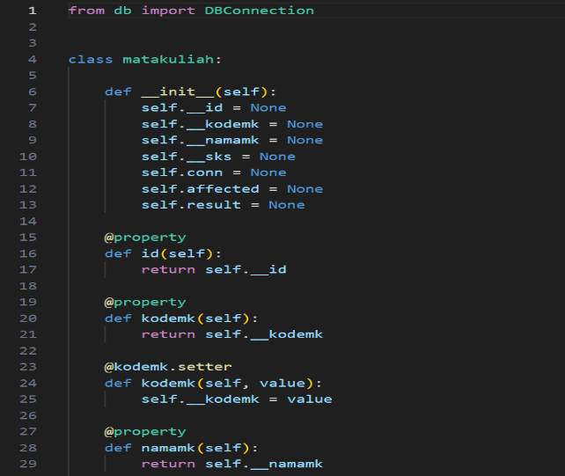 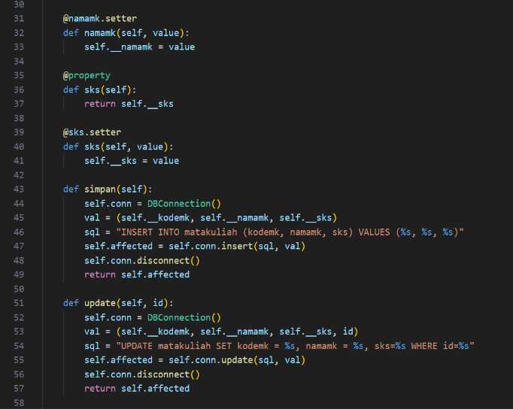

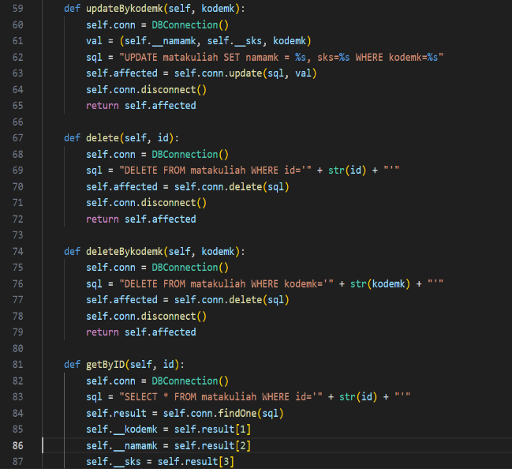 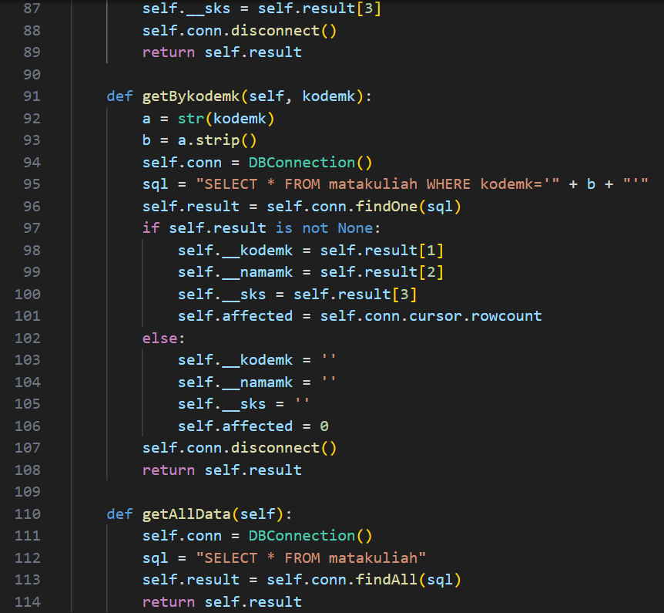

* Entry

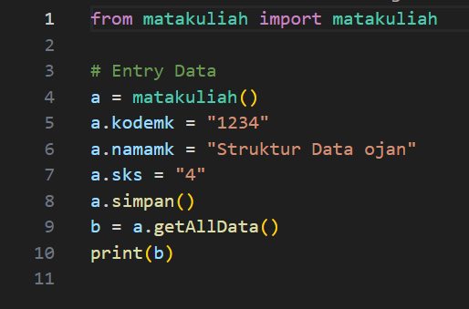

* Delete

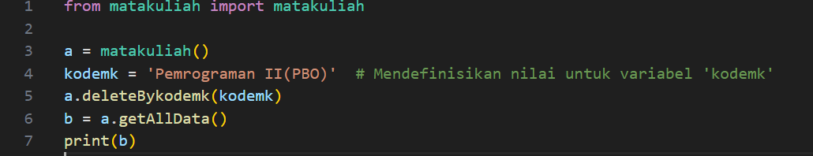

* Update

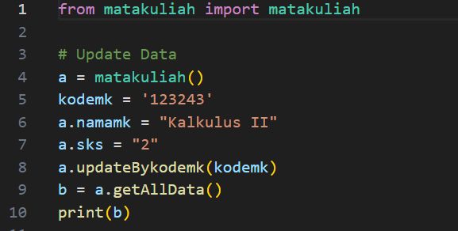

* Hasil Run

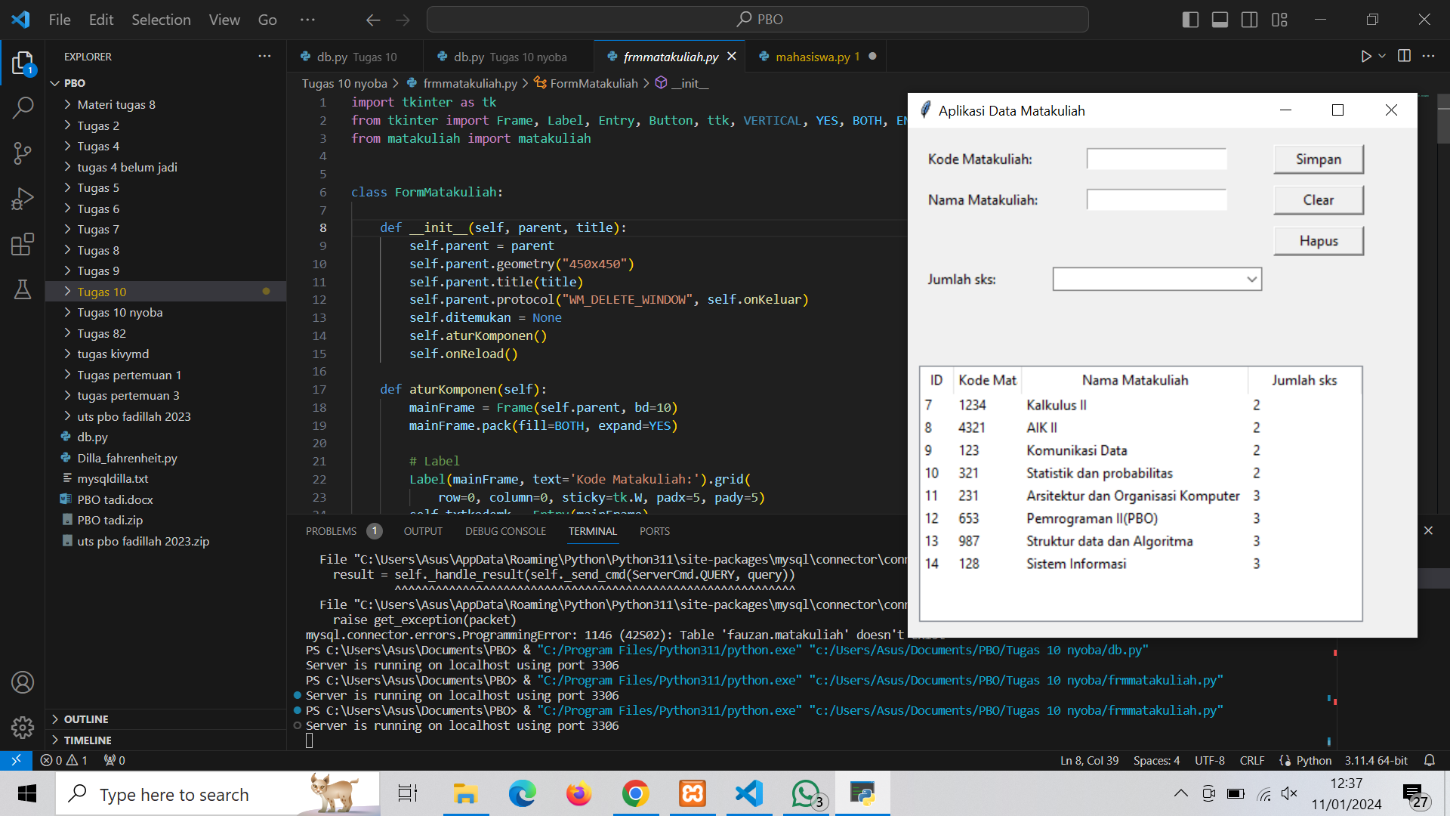

**BAB XII**

**PERTEMUAN 12**

**PYTHON APLIKATION DATABASE MENGGUNAKAN REMOTE MSQL SEVER DI FREEDB.TECH**

**12.1 Tujuan**

1. Akses Data dari Jarak Jauh: Memungkinkan aplikasi Python untuk mengakses dan mengelola data yang disimpan di server MySQL yang berlokasi secara remote di freeDB.tech.

2. Skalabilitas: Memberikan kemampuan untuk menyimpan dan mengelola data aplikasi Python secara efisien, tanpa batasan lokal.

3. Kolaborasi: Membuat aplikasi dapat diakses dan digunakan oleh tim atau pengguna dari lokasi yang berbeda, memfasilitasi kolaborasi.

4.Keamanan: Menggunakan server database yang di-host secara eksternal dapat memberikan lapisan keamanan tambahan, terutama jika freeDB.tech memiliki fitur keamanan yang solid.

5.Pemeliharaan: Memungkinkan pemeliharaan database secara terpusat, memudahkan perawatan dan pembaruan.

* 1. **Pembahasan**

Untuk langkah – langkah membuat projek nya yaitu sebagai berikut :

1.Buat Akun di freeDB.tech:

* Daftar dan buat akun di freeDB.tech.
* Dapatkan informasi koneksi database seperti host, username, password, dan nama database.

2.Install Library MySQL untuk Python:

* Gunakan pip untuk menginstal library mysql-connector atau pymysql dengan menjalankan perintah pip install mysql-connector atau pip install pymysql di terminal.

3.Import Library MySQL pada Kode Python:

* Import library MySQL di kode Python dengan menambahkan import mysql.connector atau import pymysql pada awal kode.

4.Koneksikan ke Database:

* Gunakan informasi koneksi yang diperoleh dari freeDB.tech untuk membuat koneksi ke database.

5.Buat Kursor:

* Buat objek kursor untuk mengeksekusi perintah SQL.

6.Eksekusi Perintah SQL:

* Gunakan kursor untuk mengeksekusi perintah SQL, seperti SELECT, INSERT, UPDATE, DELETE, dll.

7.Manipulasi Data:

* Gunakan data yang diambil dari database sesuai kebutuhan aplikasi Anda.

8.Tutup Koneksi:

* Jangan lupa menutup koneksi setelah selesai menggunakan database.
* Pastikan untuk menggantikan nilai your_host, your_username, your_password, your_database, dan your_table dengan informasi yang sesuai. Selain itu, perhatikan keamanan dengan tidak menyimpan informasi koneksi secara terbuka di kode sumber.

**12.3 Contoh Projek**

* Db

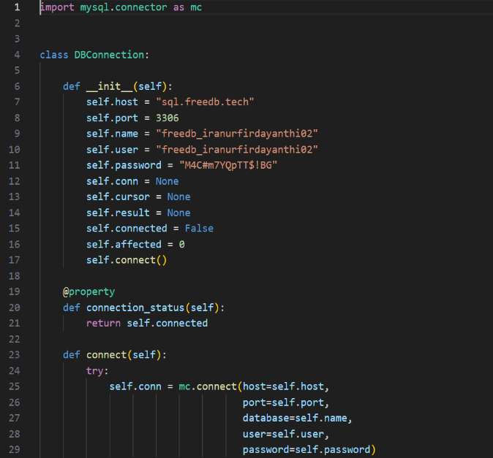 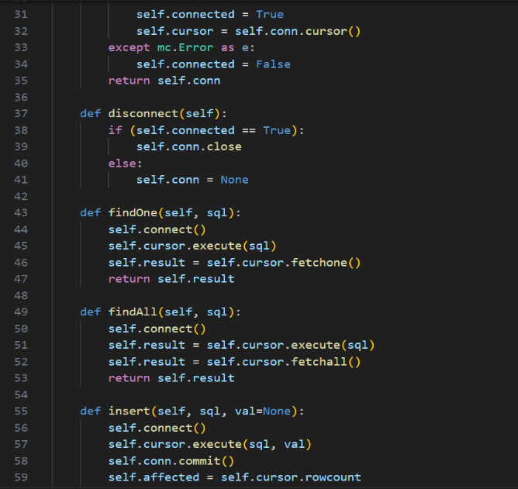

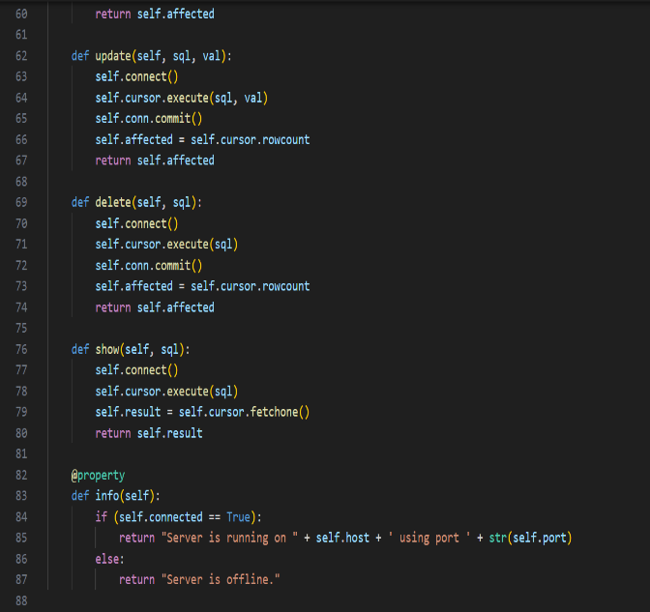 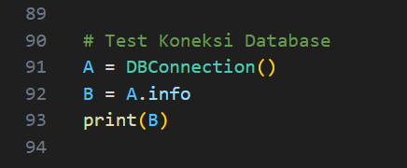

* Frmmatakuliah

 

 

 



* Mata Kuliah

 

 

* Entry



* Delete



* Update



* Hasil login di freeDB.tech

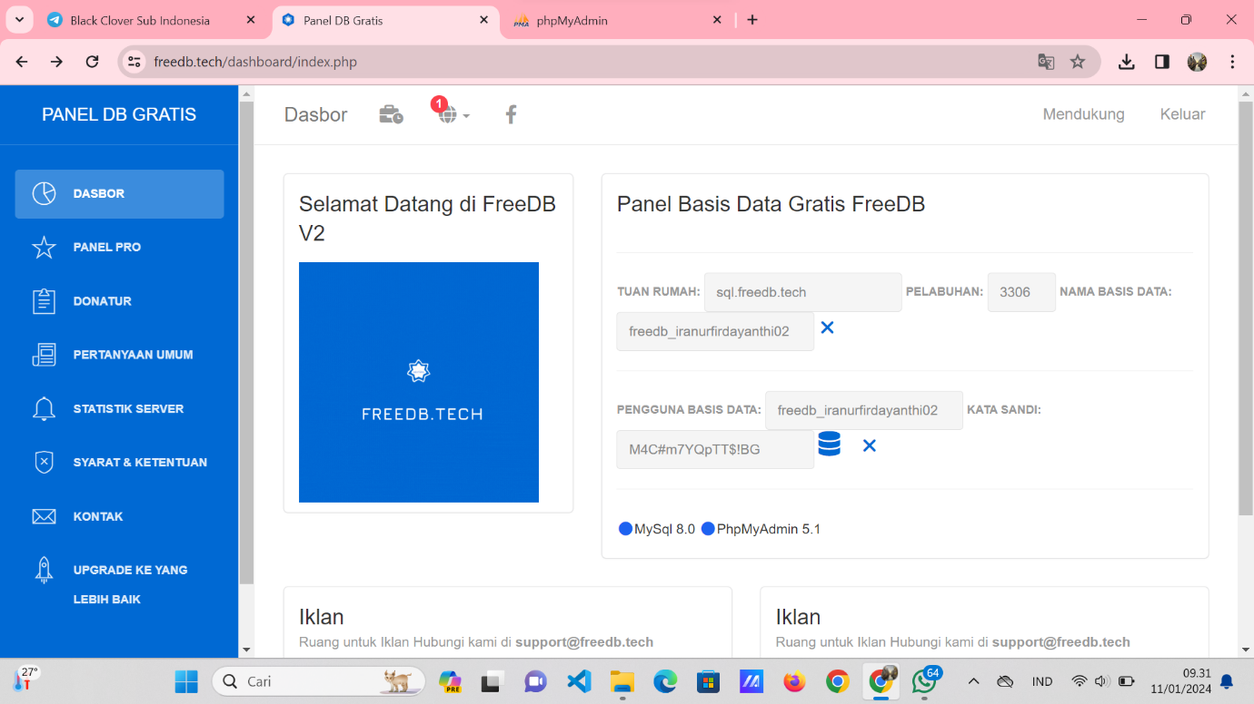

**BAB XIV**

**PERTEMUAN 13**

**APLIKASI LOGIN MULTI USER PYTHON-MSQL**

**13.1 Tujuan**

**Memahami konsep pada aplikasi login multi user python-msql**

**13.2 Pembahasan**

Untuk membuat aplikasi login multi-user dengan Python dan MySQL, langkah-langkah sebagai berikut:

1.Persiapkan Database:

- Buat database MySQL dan tabel untuk menyimpan informasi pengguna, seperti username, password (hash), dan peran (role).

2.Instalasi Modul Python:

- Pastikan Anda memiliki modul MySQL untuk Python, seperti mysql-connector atau pymysql. Instal modul tersebut dengan menggunakan perintah pip.

3.Hubungkan ke Database:

- Gunakan modul MySQL untuk membuat koneksi antara aplikasi Python dan database MySQL.

4. Buat Tampilan Login:

- Desain antarmuka pengguna untuk login, yang menerima input username dan password.

5. Verifikasi Login:

- Saat pengguna mencoba login, verifikasi kredensial mereka dengan membandingkan input dengan informasi di database.

6. Implementasikan Multi-User Role:

- Jika aplikasi membutuhkan peran (role) pengguna, pastikan untuk mengintegrasikan dan memeriksa peran pengguna setelah login.

7. Sesuaikan UI dan Fungsionalitas:

- Sesuaikan tampilan dan fungsionalitas aplikasi sesuai kebutuhan, termasuk manajemen sesi, navigasi antar halaman, dan lainnya.

8. Keamanan:

-Pastikan untuk menyimpan password dengan aman, biasanya dengan menghash dan menyimpan nilai hash di database. Hindari menyimpan password dalam teks biasa.

9. Uji Aplikasi:

- Uji aplikasi secara menyeluruh untuk memastikan bahwa login, verifikasi, dan fungsi lainnya berjalan dengan baik.

10. Dokumentasi:

- Dokumentasikan kode Anda dengan baik dan tambahkan komentar agar mudah dimengerti oleh pengembang lainatau diri sendiri di masa mendatang.

**13.3 Contoh Projek**

* Dashboard

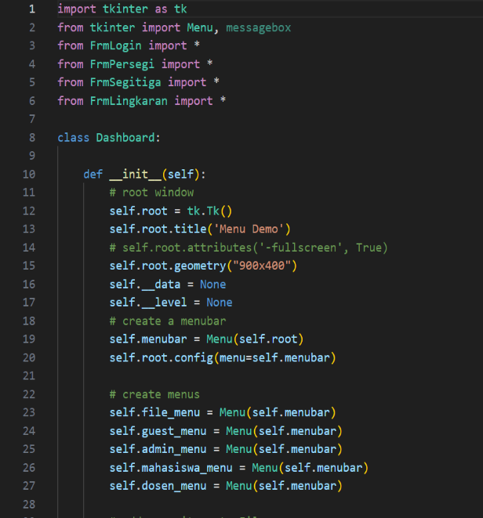 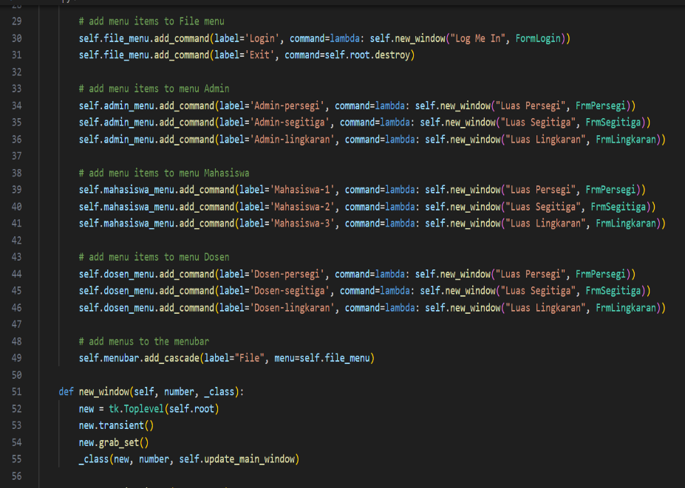

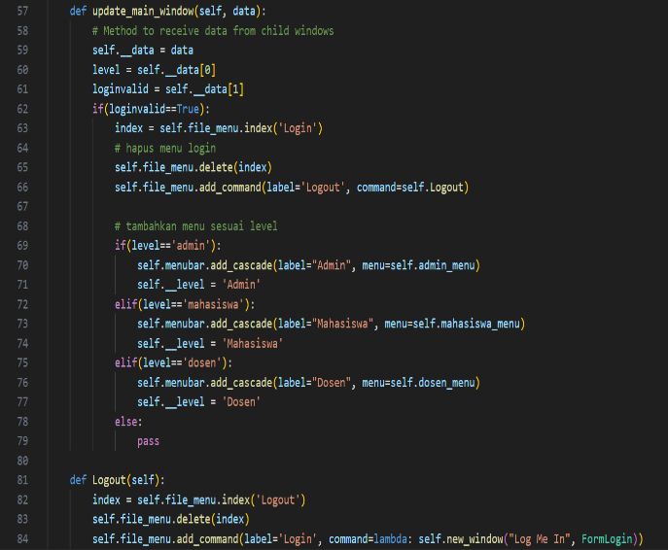 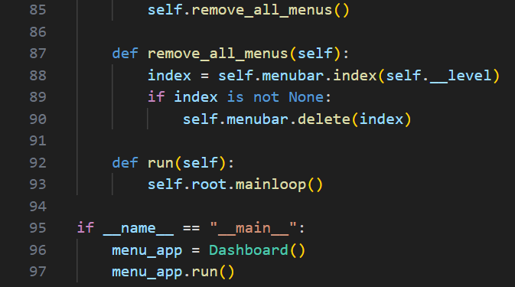

* Db

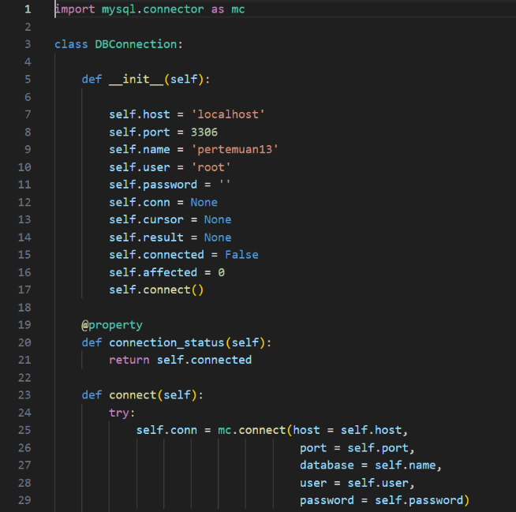 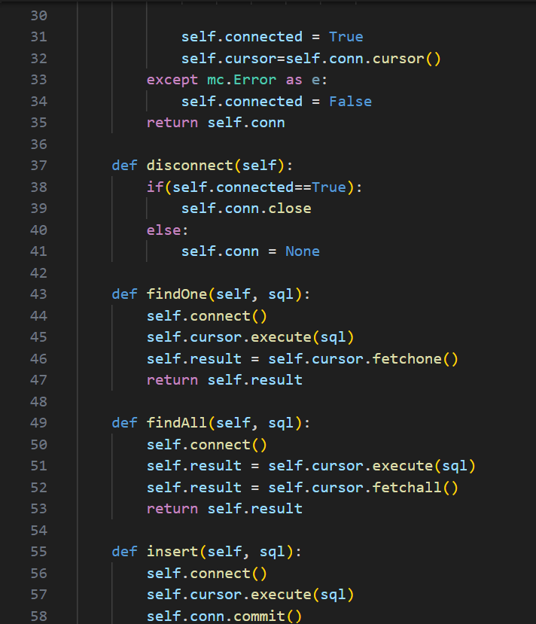

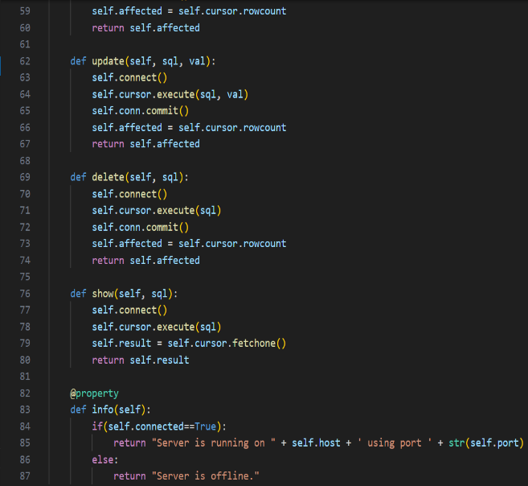 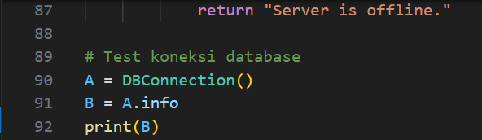

* User

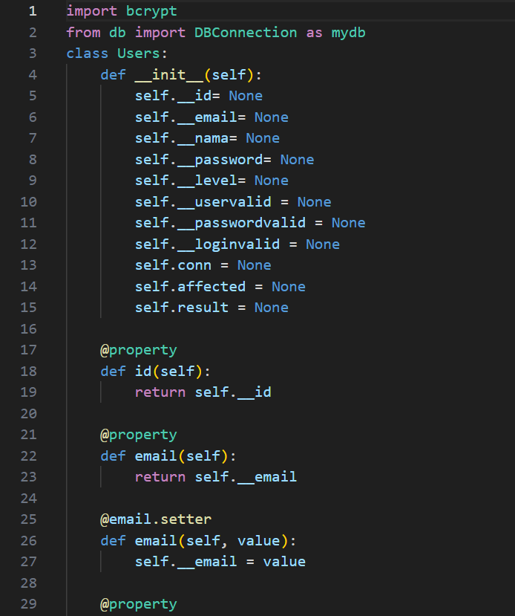 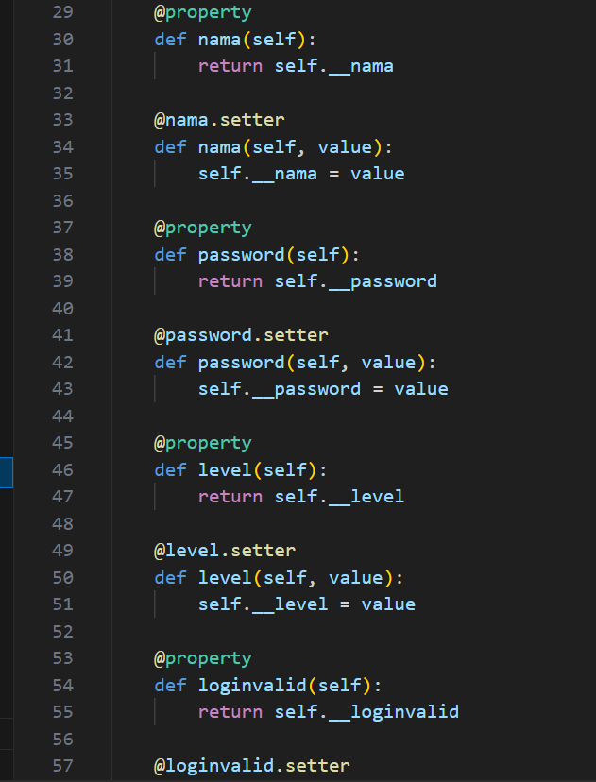

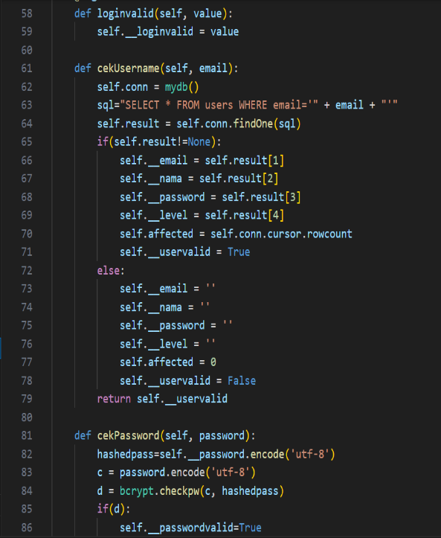 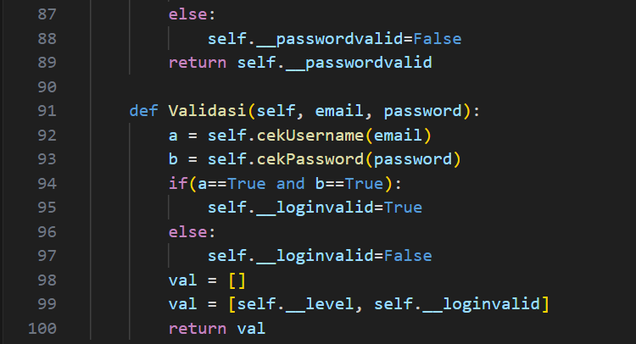

* FrmLogin

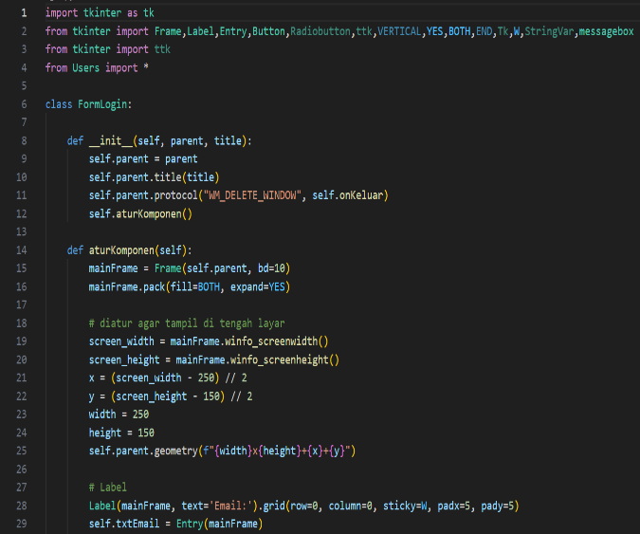 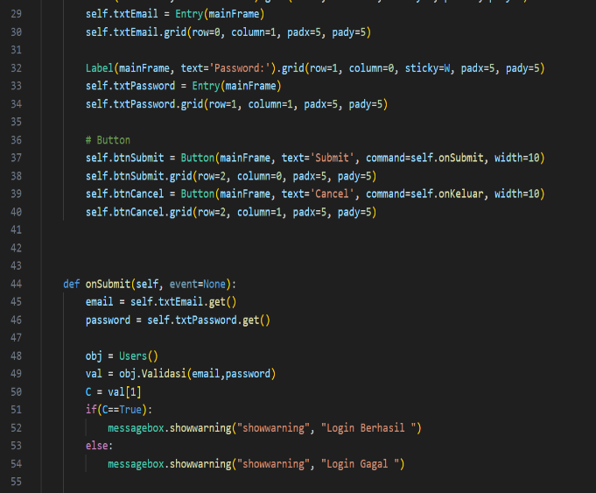

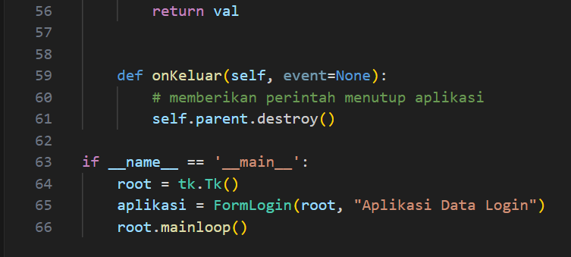

* FrmLingkaran

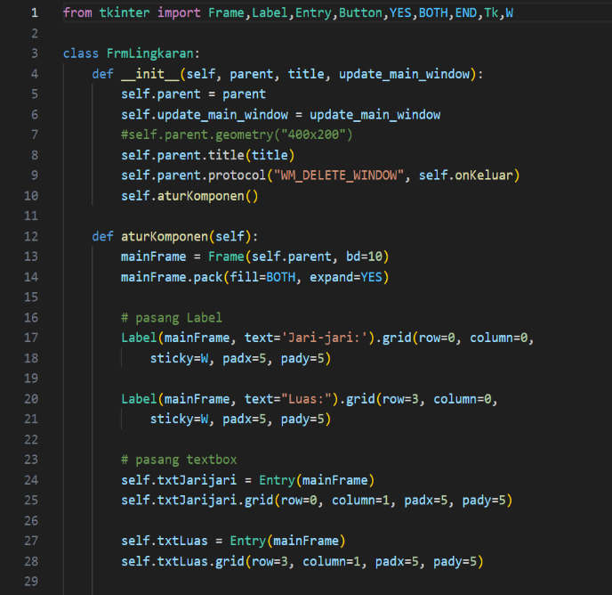 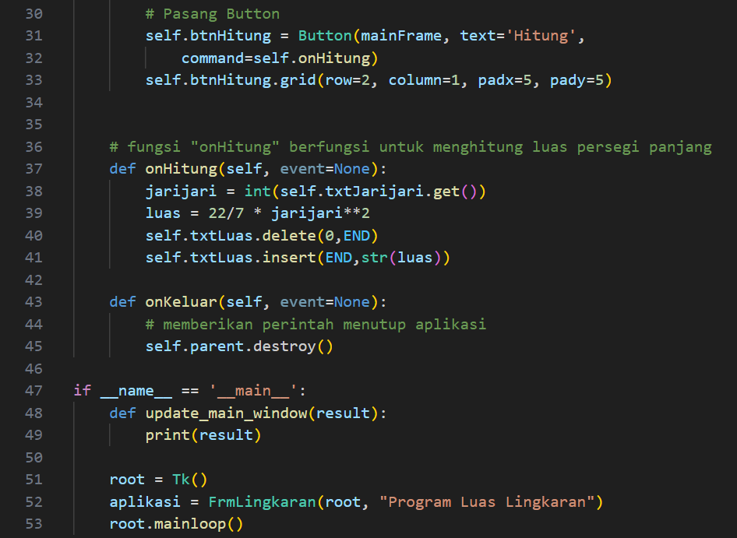

* FrmPersegi

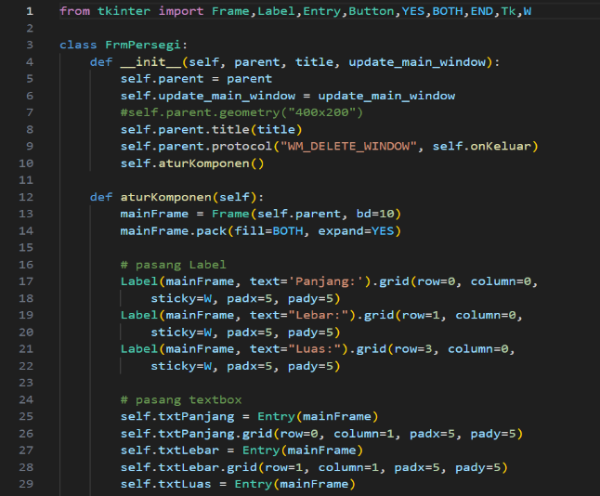 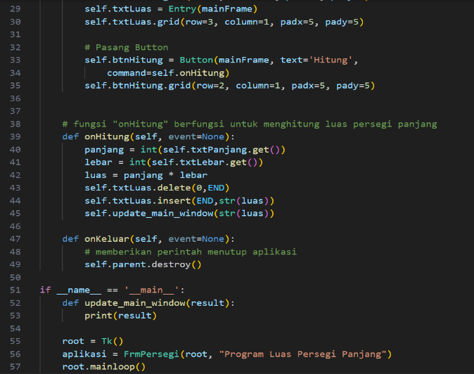

* FrmSegitiga

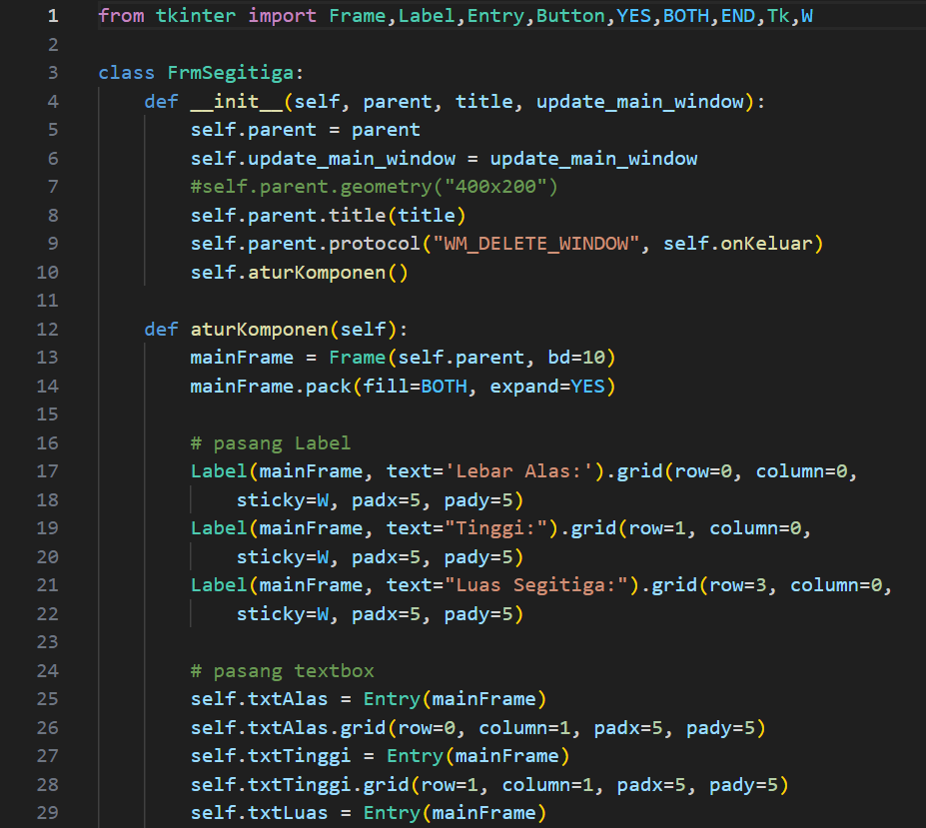 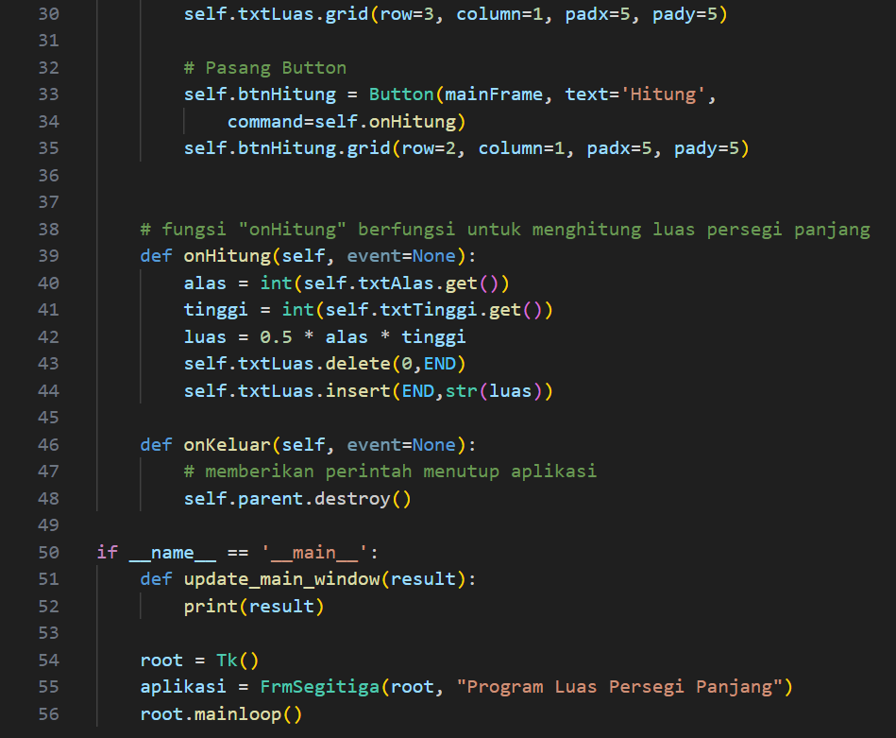

* Hasil Run

